**Содержание**

Введение 5

1 Постановка задачи 6

1.1 Обзор аналогичных решений 6

1.1.1 Аналог «Мустанг» 6

1.1.2 Аналог «Продиус» 7

1.1.3 Аналог «TopHorseClub» 8

1.2 Техническое задание 9

1.3 Выбор средств реализации программного продукта. 9

1.4 Вывод 10

2 Макетирование страниц веб-сайта 11

2.1 Выбор способа верстки 11

2.2 Выбор стилевого оформления 11

2.3 Выбор шрифтового оформления 11

2.4 Разработка логотипа 12

2.5 Разработка пользовательских элементов 12

2.6 Разработка спецэффектов 14

2.7 Выводы 15

3 Реализация структуры веб-сайта 16

3.1 Структура HTML-документа 16

3.2 Добавление таблиц стилей SCSS и CSS 17

3.3 Использование стандартов XML (SVG) 18

3.4 Управление элементами DOM 19

3.5 Выводы 21

4 Тестирование веб-сайта 22

4.1 Адаптивный дизайн веб-сайта 22

4.2 Кроссбраузерность веб-сайта 23

4.3. Руководство пользователя 25

4.4. Выводы 27

Заключение 29

Список использованных источников 30

Приложение А. Прототипы веб-страниц 31

Приложение В. Листинг HTML-документа 49

Приложение Г. Листинг SCSS и CSS 59

Приложение Д. Листинг XML-файлов 91

Приложение Е. Листинг SVG 92

Приложение Ж. Листинг JavaScript 98

Введение

Конный спорт становится все более и более популярным.

Его распространение обусловлено желанием людей приобщиться к здоровому образу жизни, получить заряд энергии, испытать новые ощущения.

Деятельность конных клубов привлекает внимание любителей верховой езды и желающих серьезно этому обучаться. Важным фактором актуальности является рост числа людей, имеющих средний достаток и выше и заинтересованных учиться ездить верхом или пользоваться другими услугами организации.

Сайт конного клуба – это то, что дает возможность компании эффективно привлечь новых гостей и выделиться среди конкурентов. Без веб-сайта это может быть невероятно сложно сделать, потому что люди не могут легко найти качественную и достоверную информацию о бизнесе.

Основной целевой аудиторией выступают любители конных прогулок и активного отдыха, люди разных возрастных категорий, которые нуждаются в похудении и восстановлении организма. Поэтому веб-сайт должен быть интуитивно понятным и обеспечивать возможность выбора из перечня предоставляемых услуг.

Цель курсовой работы: разработать веб-сайт для конного клуба с использованием HTML5 и XML, а также с применением Sass/CSS3.

Задачи курсовой работы:

* проанализировать существующие языки разметки, инструменты и библиотеки для создания веб-сайта;
* разработать макет и прототип сайта;
* разработать структуру веб-сайта;
* наполнить веб-сайт информацией по теме;
* протестировать веб-сайт;
* разработать руководство пользователя.

1 Постановка задачи

1.1 Обзор аналогичных решений

Курсовой проект представляет из себя веб-сайт конного клуба. В данном разделе будут приведены примеры уже существующих сайтов подобной тематики.

1.1.1 Аналог «Мустанг»

Веб-сайт [1] выполнен темных тонах с золотыми и белыми вставками, что вполне соответствует тематике. Представленная на фоне фотография сразу говорит, что пользователь зашёл на сайт конного клуба (рисунок 1.1).



Рисунок 1.1 – Главная страница сайта «Мустанг»

Раздел «Что мы предлагаем?» дает информацию о предоставляемых услугах. Их оформление в качестве отдельных блоков с фотографиями и кратким содержанием создает ощущение структурированности и не нагружает пользователя большим количеством информации (рисунок 1.2).

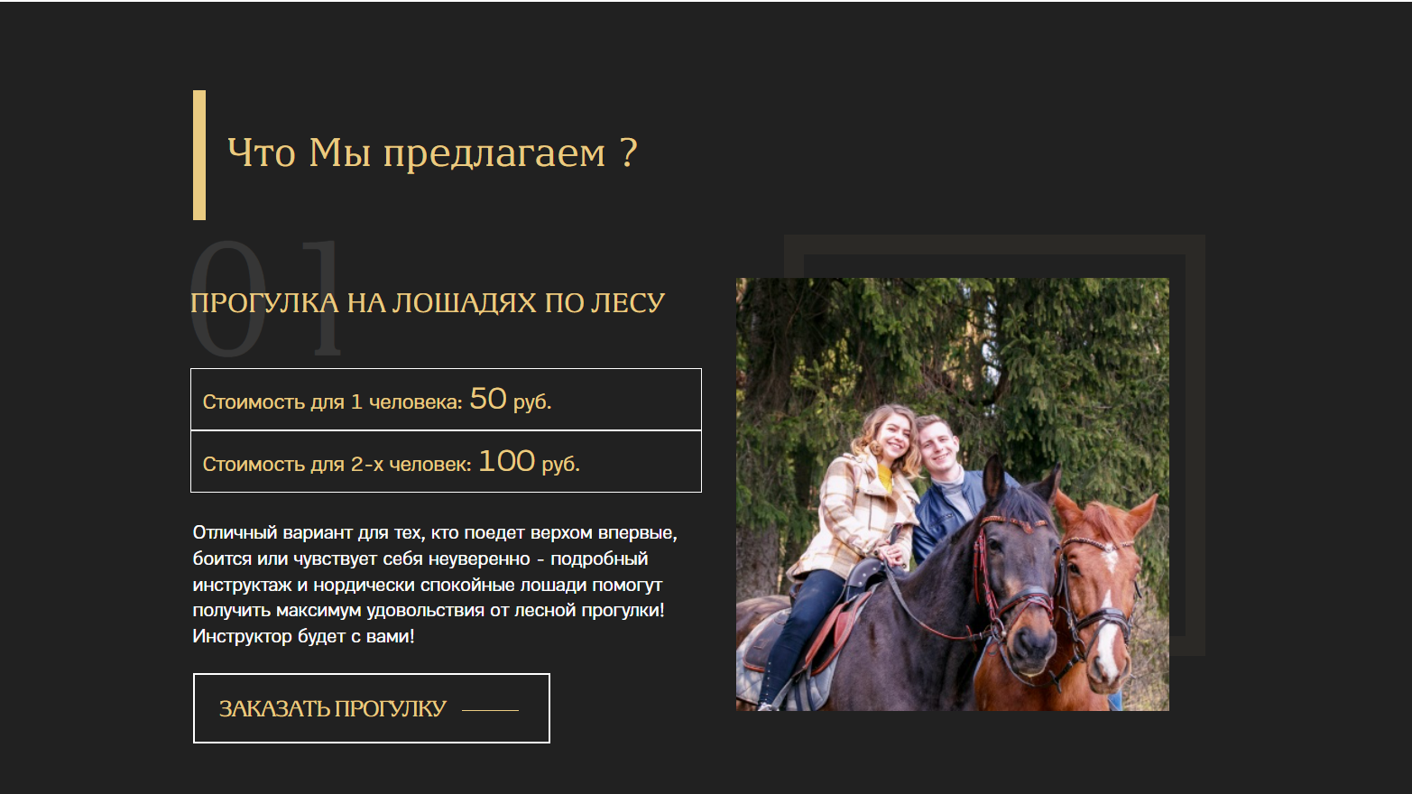

Рисунок 2.2 – Окно раздела «Что мы предлагаем?»

Среди плюсов: сразу указана фиксированная стоимость и краткая информация. Это позволяет ознакомиться и выбрать то, что подходит больше всего. Присутствует раздел отзывов, что даёт клиенту ощущение безопасности и надежности. Сайт адаптивный, удобный как на планшетных, так и на мобильных устройствах.

1.1.2 Аналог «Продиус»

Цветовая гамма полностью отображает содержание данного сайта [2], но дизайн скучный и достаточно устаревший. Разные шрифты, неудачно подобранные картинки и лишняя информация на главной странице создают впечатление захламлённости, что может оттолкнуть пользователя (рисунок 1.3).

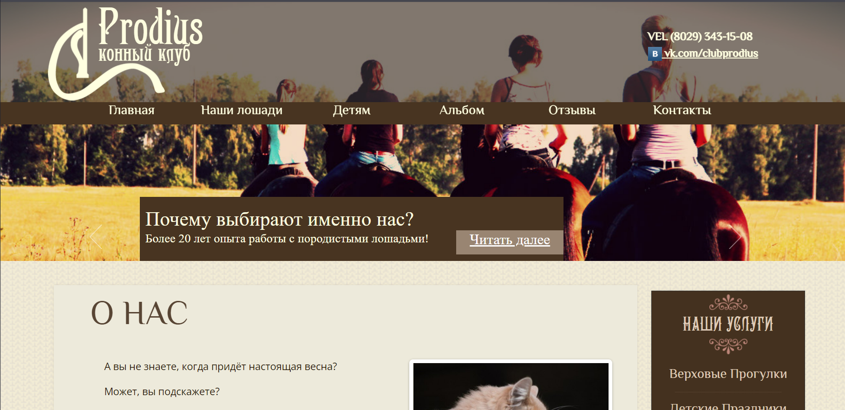

Рисунок 1.3 – Главная страница сайта «Продиус»

Представленная клиенту информация схожа с предыдущим сайтом. Дополнительно здесь присутствует раздел, где рассказывается о лошадях, которые есть в данном клубе. Это позволяет «подружиться» с ними ещё на этапе ознакомления (рисунок 1.4).

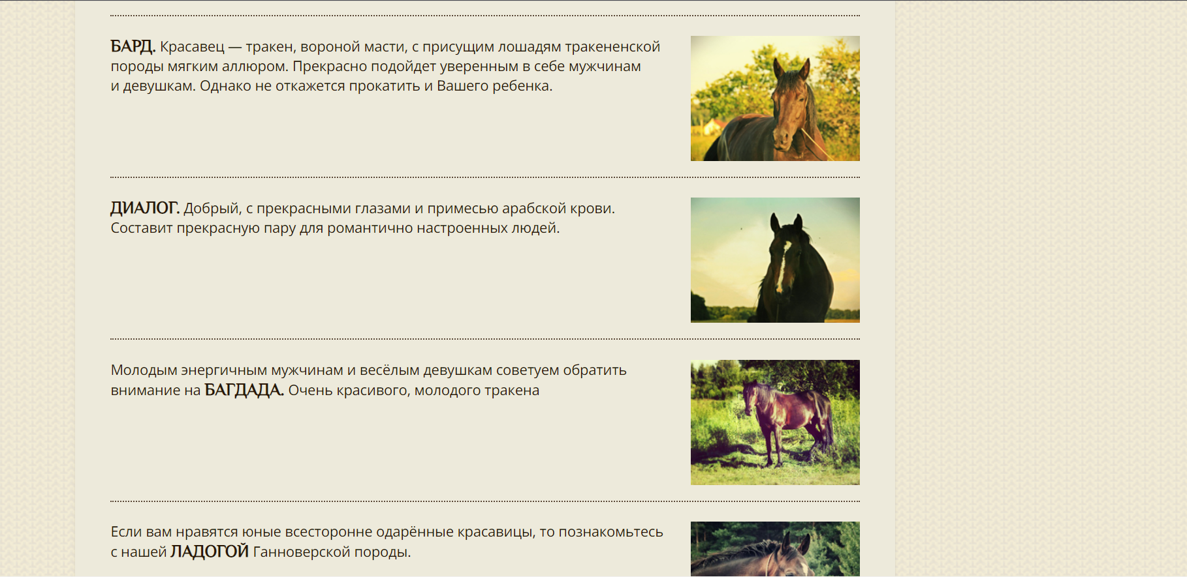

Рисунок 1.4 – Окно раздела информации о лошадях

Однако, одним из главных минусов является отсутствие адаптивности под мобильную версию, что также усложняет просмотр сайта и замедляет процесс ознакомления с клубом.

1.1.3 Аналог «TopHorseClub»

Дизайнерское решение веб-сайта [3] сильно перекликается с первым примером (рисунок 1.5).

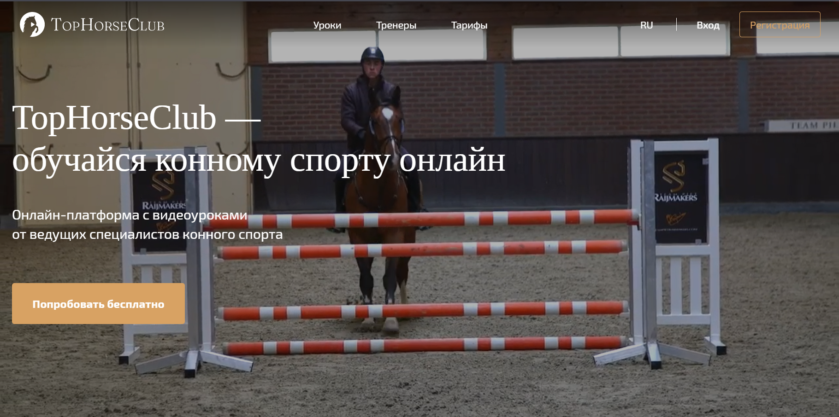

Рисунок 1.5 – Главная страница сайта «TopHorseClub»

Цветовая палитра одинаковая. Предоставляемая информация достаточно схожа (рисунок 1.6).

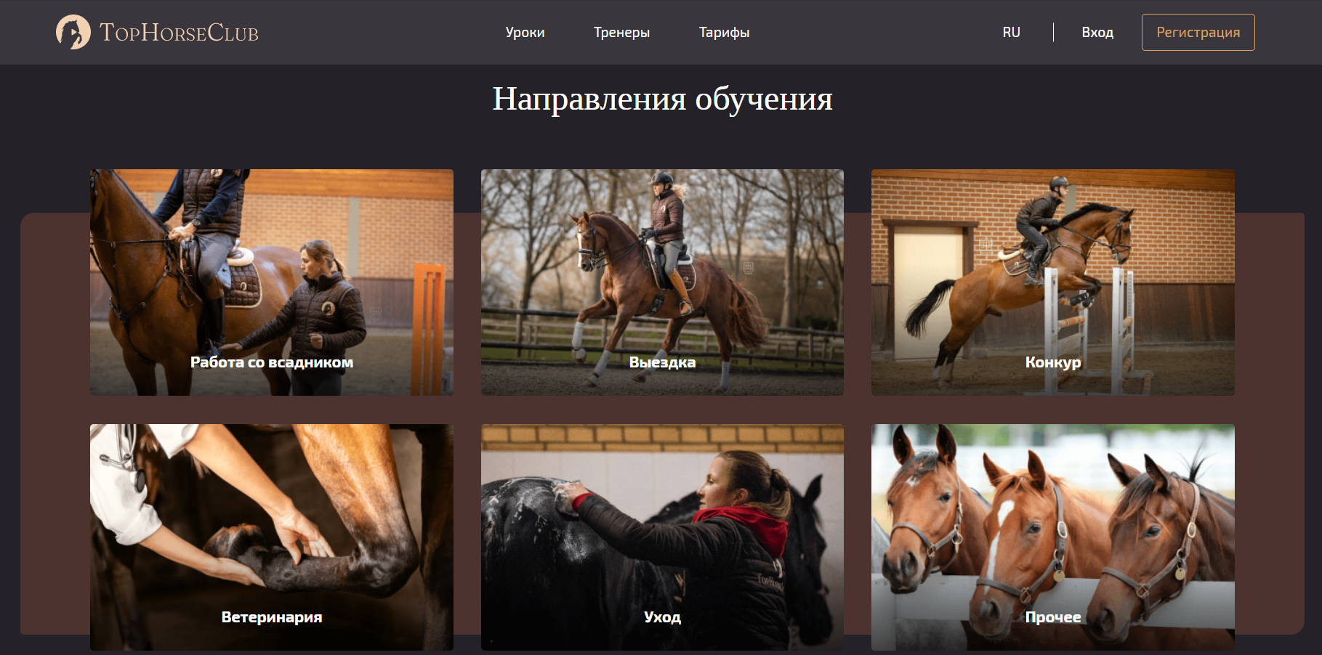

Рисунок 1.6 – Окно раздела направлений обучения

Данные на сайте расположены достаточно лаконично, что делает его приятным и легким для восприятия. Но «TheHotseClub» представляет собой платформу с видеоуроками от лучших высококвалифицированных специалистов со всех сфер конного спорта. Это несколько отличается от выбранной темы курсового проекта, однако данный веб-сайт так же интересен для рассмотрения, как и предыдущие.

1.2 Техническое задание

Поставлена задача реализовать многостраничный веб-сайт на тему «Конный клуб». Сайт должен быть интерактивным, содержать актуальную информацию. Данный сайт предназначен для любители конных прогулок и активного отдыха.

Меню навигации по сайту на всех страницах будет располагаться сверху. В меню будут предоставляться ссылки на основную информацию (главная страница, предоставляемые услуги, контакты).

Сайт должен содержать следующие страницы: «Главная», «Наши лошади», «Услуги», «Контакты», «Галерея».

Основными задачами сайта являются:

* предоставление навигационного меню;
* предоставление информации о клубе;
* возможность выбора услуги;
* предоставление информации об услугах;

В мобильной версии (ширина до 480px) страница должна адаптироваться под ширину устройства. Также должна быть разработана версия для планшетного устройства (ширина до 1024px). Начиная с ширины в 1024px должна открываться версия для персонального компьютера.

Основные требования к исполнителю: создание дизайна, проведение анализа существующих решений, создание прототипа, адаптивность и кроссбраузерность сайта (корректное отображение в браузерах, таких как Google Chrome, Microsoft Edge, Яндекс.). В проекте используется гипертекстовый язык разметки HTML, CSS/Sass, графические элементы в формате SVG.

1.3 Выбор средств реализации программного продукта.

Первым этапов является создание макета страниц веб-сайта. Для этого использовалось приложение для разработки интерфейсов и прототипирования Figma. Структура сайта создана с помощью языка разметки HTML, дизайн сайта оформлен с помощью CSS/Sass. JavaScript позволит добавить динамичности сайта.

Для написания исходного кода был выбран бесплатный редактор Visual Studio Code (разработан Microsoft для Windows, Linux и macOS.), обеспечивающий удобную работу с несколькими файлами кода.

1.4 Вывод

После обзора и анализа сайтов различных конных клубов можно сделать вывод, что хоть внешне сайты отличаются друг от друга, но структурно построены практически одинаково. В процессе рассмотрения аналогичных проектов были подчёркнуты главные недостатки и достоинства каждого из них. Были определены требуемые языки и инструменты для работы. Упомянутые выше пункты помогут в разработке проекта качественного сайта.

2 Макетирование страниц веб-сайта

2.1 Выбор способа верстки

Для того, чтобы сайт был удобным для пользователей различных устройств необходима адаптивность. Для этого будут использована grid-вёрстка. Она хорошо подходит для создания таких элементов как горизонтальное меню, футер сайта и так далее. Эта технология позволяет очень легко и гибко расставить элементы в контейнере, распределить доступное пространство между ними и выровнять их даже если они не имеют конкретных размеров.

2.2 Выбор стилевого оформления

Выбор цветовой гаммы — важный этап разработки проекта. Цвета должны не только сочетаться между собой, но и отражать тему проекта.

Как основной цвет веб-страницы был выбран дымчато-белый.

Как первый акцентный цвет, использованный для оформления текста и некоторых иконок коричнево-бежевый.

Как второй акцентный цвет, использованный для оформления некоторого текста и кнопок зелено-бежевый

2.3 Выбор шрифтового оформления

Основным шрифтом является «Roboto» (рисунок 2.1). Варьируется только его ширина. «Roboto» вариативный шрифт. Гарнитура содержит 2 начертания и поддерживает 71 язык.



Рисунок 2.1 – Шрифт «Roboto»

Размерность зависит от назначения текста. Для главного заголовка выбран размер 55px. Для заголовков разделов страницы – 48px. Текст в информационных блокаx изменяется от 18px до 20px.

Цвета подобраны по такому же принципу. Для фона выбран цвет #F1F0EE. Для главного заголовка используется #D9C07B. Для остальных заголовков установлен #8A6F3D. Основной текст имеет цвет #251904.

2.4 Разработка логотипа

Логотип — это фирменный знак, который люди ассоциируют с конкретным брендом. Хороший логотип должен быть масштабируемым, разборчивым, достаточно простым, запоминающимся и узнаваемым.

Масштабируемость обеспечивается использованием векторной графики (SVG). Это также во многих случаях позволяет уменьшить размер изображения по сравнению с растровой графикой.

Логотип, представленный на рисунке 2.2 был создан с помощью Adobe Illustrator. Дизайн довольно минималистичен. Чтобы вызвать у пользователя ассоциацию с лошадьми за основу лого взят образ подковы.



Рисунок 2.2 – Логотип «Pilgrim»

Логотип является частью фирменного стиля, который позволяет сформировать имидж или образ компании ([сайта](https://beseller.by/uslugi/sozdaniye-saytov.html) или [интернет-магазина](https://beseller.by/)), связать товары, услуги, рекламу именно с вашим бизнесом, выделить вас среди конкурентов.

2.5 Разработка пользовательских элементов

В проекте представлены такие элементы пользовательского интерфейса, как кликабельные блоки с услугами, навигационное меню, футер со ссылками на основную информацию.

Навигация – один из наиболее удобных элементов на сайте. Она помогает пользователю быстро перемещаться между страницами и по странице. Навигационное меню представлено на рисунке 2.3.



Рисунок 2.3 – Навигационное меню

Данные пользовательские элементы на рисунке 2.4 привлекут внимание посетителя и помогут быстро ознакомиться с представленными лошадьми.

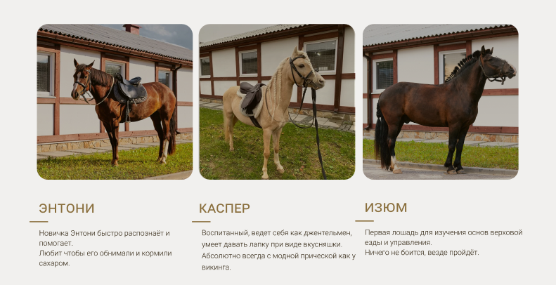

Рисунок 2.4 – Блоки с информацией о лошадях

На главной странице можно посмотреть важные преимущества клуба (рисунок 2.5).

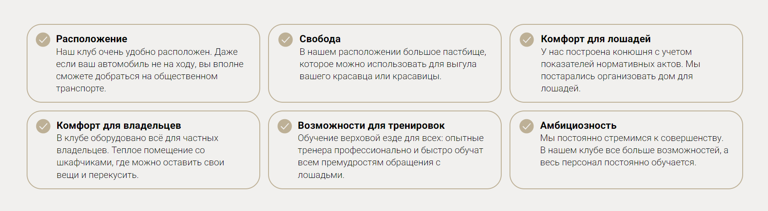

Рисунок 2.5 – Блоки с общей информацией

Также, на рисунке 2.6 представлена форма, в которой можно оформить рассылку, чтобы получать информацию о новых предложениях и акциях.

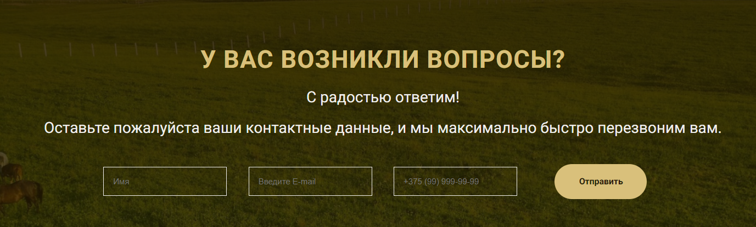

Рисунок 2.6 – Форма

Таким образом пользовательские элементы помогают увеличить удобство использования сайта клиентом и предоставить все виды информации.

2.6 Разработка спецэффектов

На сайте разработаны некоторые динамические эффекты и анимации, которые позволят придать сайту интерактивность и сделают его более привлекательным для пользователя.

На каждой странице осуществлены различные анимации элементов при скролле.

Например, при наведении на пункт меню указателем мыши, он будет выделяться. Текст изменит цвет (рисунок 2.7).



Рисунок 2.7 – Анимация пунктов главного меню

Выпадающее меню будет иметь аналогичные спецэффекты при наведении на пункты этого меню указателя мыши (рисунок 2.8).

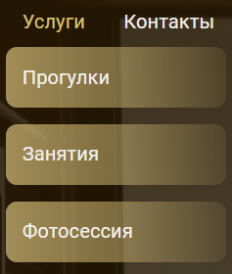

Рисунок 2.8 – Анимация пунктов выпадающего меню

Есть анимация информационных блоков (рисунок 2.9) (блок выезжает влево и появляется четкая тень при наведении курсора мыши).

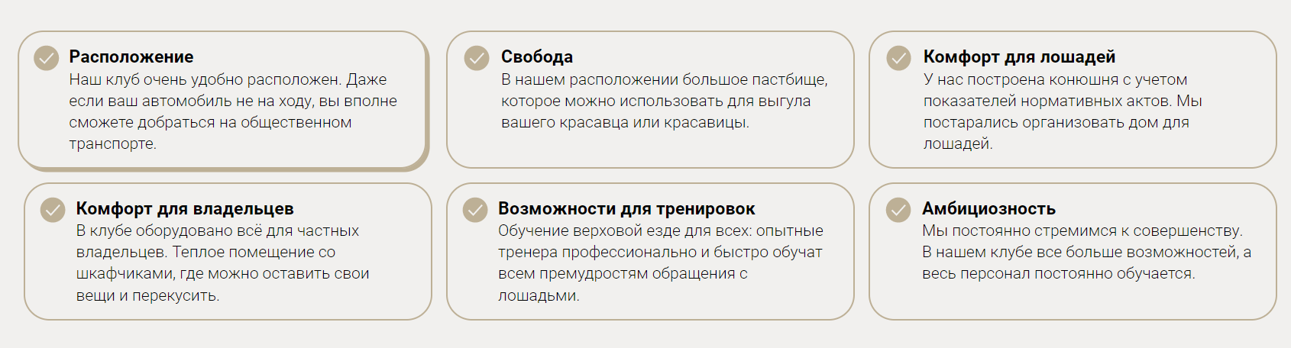

Рисунок 2.9 – Анимация информационных блоков на главной странице

Также будет присутствовать анимация картинок представленная на рисунке 2.10 (при наведении курсора на четвертое фото, оно уменьшилось и посветлело) и линий (при наведении меняют длину).

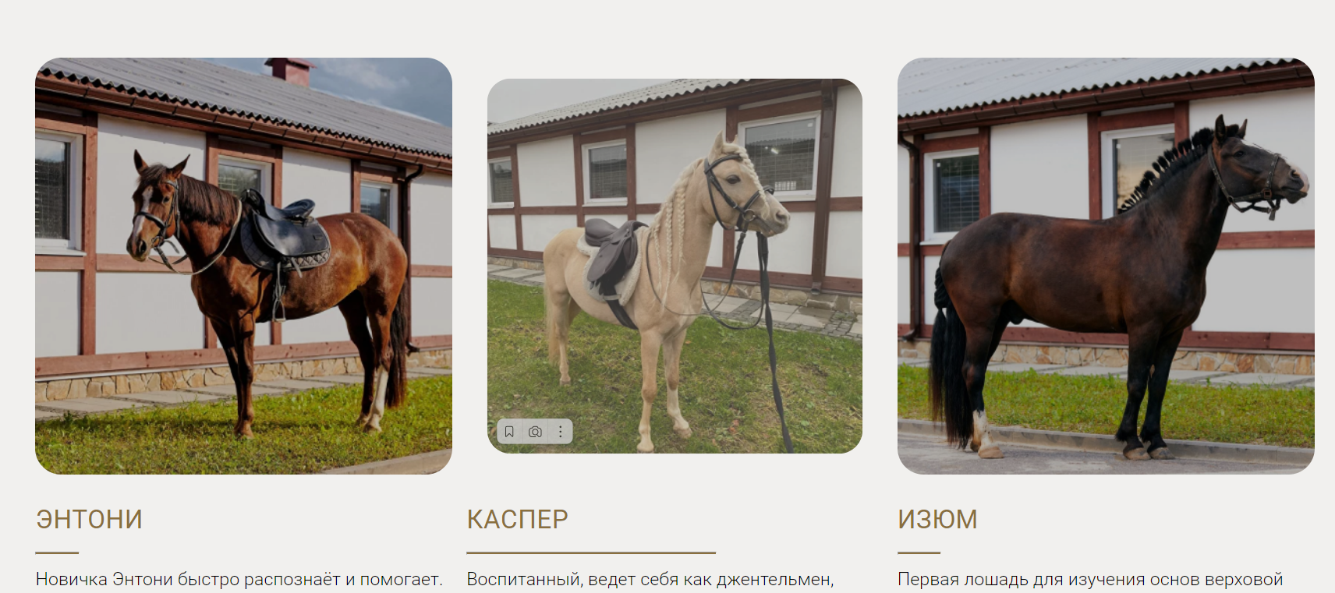

Рисунок 2.10 – Анимация блоков с информацией о лошадях

Для возможности просмотра фотографий клуба на странице галереи создан слайдер с изображениями (рисунок 2.11).

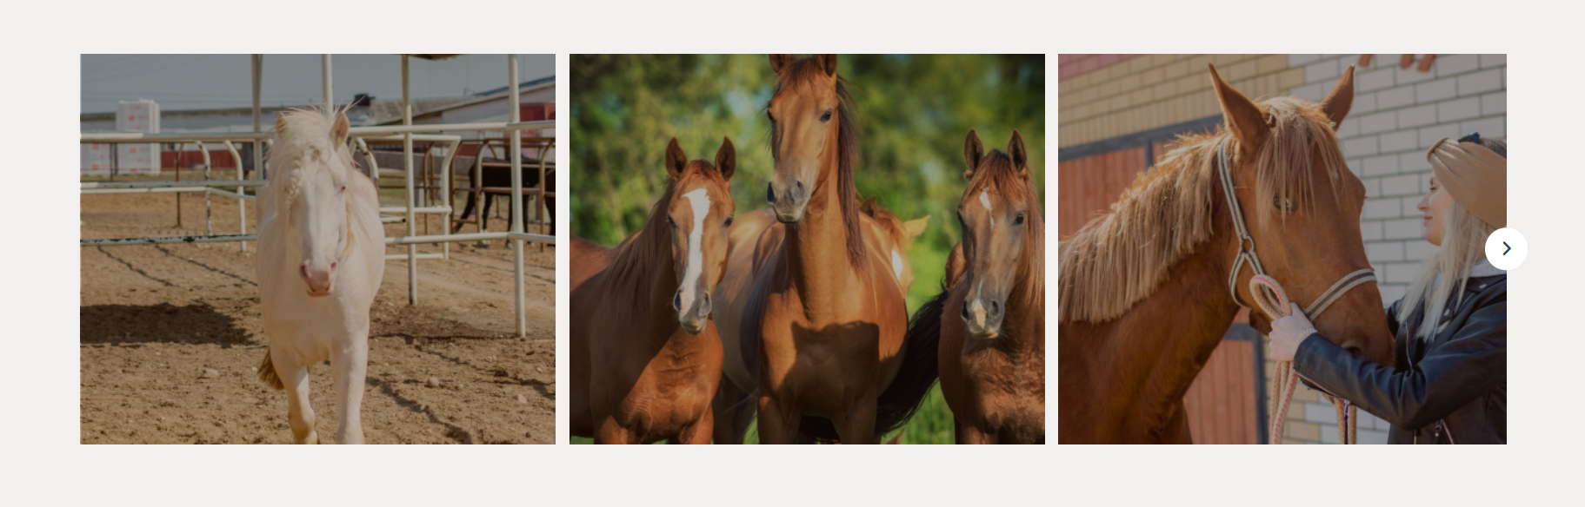

Рисунок 2.11 – Слайдер

Слайдеры позволяют пользователям просматривать наборы контента, такие как изображения или открытки, часто гиперссылки на большее количество контента или источников, а анимации пользовательских элементов добавляют веб-сайту большей интерактивности.

2.7 Выводы

В ходе данной главы была определена структура сайта и составлен макет в Figma с переходами между страницами. Выбрано единое цветовое и шрифтовое оформления сайта для удобства просмотра пользователем. Исходя из целей разработать адаптивный сайт был выбран способ верстки. Разработан логотип конного клуба и настроены необходимые для приятного восприятия сайта спецэффекты и анимации.

3 Реализация структуры веб-сайта

3.1 Структура HTML-документа

HTML-документ имеет структуру, которая определяет основу будущего веб-сайта. Для этого используется код, выполненный по стандарту HTML5. Он представлен в листинге 3.1.

|  |
| --- |
| <!DOCTYPE html>  <head>  …  </head>  <body>  <header class="header">  …  </header>  <main>  <section class="top">  …  </section>  <section class="middle">  …  </section>  <section class="bottom" id="form">  …  </section>  <section class="last" id="last">  …  </section>  </main>  <footer class="footer">  …  </footer>  </body>  </html> |

Листинг 3.1 – Структура страницы

В начале документа находится тег <head></head>, который содержит служебную информацию, включая название веб-сайта, а также другие элементы, которые помогают браузеру обрабатывать данные. В теге <head> также располагаются метатеги, которые хранят информацию для браузеров и поисковых систем, такую как описание сайта, ключевые слова и другие данные.

Содержимое тега <head> не отображается непосредственно на веб-странице, за исключением тега <title>, который устанавливает заголовок окна веб-страницы.

Далее идет тег <body></body>, внутри которого располагаются все теги, которые содержатся на сайте.

Структура тела документа состоит из семантических тегов: nav, header, main, section и footer, которые позволяют компьютерным программам понимать, какой тип информации находится в данных тегах.

Тег <nav> содержит горизонтальную навигационную панель, которая включает в себя логотип компании и различные разделы сайта.

Тег <header> содержит главную информацию о сайте.

Тег <section> содержит различную второстепенную информацию.

Тег <footer> содержит контактную информацию.

3.2 Добавление таблиц стилей SCSS и CSS

Использование таблиц стилей Sass (SCSS) и CSS значительно упрощает создание стилистического оформления веб-страницы, обеспечивая легкость настройки ее внешнего вида.

Sass (SCSS) превосходит CSS по нескольким параметрам, включая автоматическую кроссбраузерность при компиляции, возможность использования вложенности и управления переменными. Листинг представлен в приложении Г.

Были прописаны различные стили и анимации, например, для фотографий (листинг 3.2), линий (листинг 3.3), информационных блоков (листинг 3.4), кнопок (листинг 3.5) и др.

|  |
| --- |
| img{  opacity: 1;  …}  img:hover{  opacity: 0.8;  transform: scale(0.9);  transition: all 0.2s ease;  } |

Листинг 3.2 – Анимации картинок

|  |
| --- |
| hr{  width: 50px;  …}  .box_1:hover{  hr{  width: 60%;  transition: all 0.5s ease-in-out;  }  } |

Листинг 3.3 – Анимации линий

|  |
| --- |
| .box{  border: 2px solid rgba(138, 111, 61, 0.5);}  .box:hover  {  box-shadow:  4px 4px rgba(138, 111, 61, 0.5);  transform: translateX(-7px);  transition: all 0.3s ease;  } |

Листинг 3.4 – Анимации информационных блоков

|  |
| --- |
| .btn-default{  background-color: var(--butt-color);  …  }  .btn-default:hover{  background-color: $text-color;  transition: all 0.1s ease;  } |

Листинг 3.5 – Анимация кнопок

В данной структуре для определения стилей веб-сайта используется внешнее подключение таблиц стилей через тег link, что является удобным и мощным способом. Стили хранятся в отдельном файле, который может быть использован на любой веб-странице.

3.3 Использование стандартов XML (SVG)

Для создания графических элементов на сайте, включая логотип и иконки, был выбран формат SVG. Этот формат обеспечивает высокое качество картинок при любом размере экрана. Код одной из таких иконок представлен в листинге 3.6.

|  |
| --- |
| <svg width="100" height="30" viewBox="0 0 30 30" fill="none" xmlns="http://www.w3.org/2000/svg">  <path d="M15.06 0.569946C7.05001 0.569946 0.51001 7.10995 0.51001 15.1199C0.51001 23.1299 7.05001 29.6699 15.06 29.6699C23.07 29.6699 29.58 23.1299 29.61 15.1199C29.61 7.10995 23.07 0.569946 15.06 0.569946ZM12.87 21.9899L6.81001 15.9599L8.07001 14.6699L12.81 19.3799L22.44 8.75995L23.76 9.95995L12.87 21.9899Z" fill="#8A6F3D" fill-opacity="0.5"/>  </svg> |

Листинг 3.6 – Иконка в формате SVG

Для хранения информации в блоках был выбран формат XML, что отображено в листинге 3.7.

|  |
| --- |
| <?xml version="1.0" encoding="UTF-8"?>  <main>  <horse>  <first>Расположение</first>  <p>Наш клуб очень удобно расположен. Даже если ваш автомобиль не на ходу, вы вполне сможете добраться на общественном транспорте</p>  </horse>…  </main> |

Листинг 3.7 – XML для информационных блоков

XML позволяет удобно хранить данные в отдельных документах, а также расширять и изменять структуру данных без необходимости переписывания всего кода.

3.4 Управление элементами DOM

JavaScript (JS) предоставляет мощный инструментарий для управления элементами DOM, который позволяет быстро изменять содержимое и структуру веб-страницы, без необходимости перезагрузки страницы.

Для работы с элементами DOM в JavaScript используются методы и свойства объекта Document, которые позволяют получать, создавать, изменять и удалять элементы веб-страницы. Примеры таких методов представлены в листинге 3.8, который отображает код для загрузки XML-документа с сервера и динамической загрузки его содержимого на веб-страницу.

|  |
| --- |
| function loadXml() {  var xhr = new XMLHttpRequest();  xhr.open('GET', 'xml/horse.xml', true);    xhr.onreadystatechange = function() {  if (xhr.readyState === 4 && xhr.status === 200) {  var xmlDoc = xhr.responseXML;  var firstElement = xmlDoc.getElementsByTagName('first');  var secElement = xmlDoc.getElementsByTagName('p');    let content = document.querySelector('.content');  let objects = content.querySelectorAll('.text');    for (let i=0;i<6;i++) {  objects[i].querySelector('h3').innerHTML= firstElement[i].innerHTML; objects[i].querySelector('p').innerHTML = secElement[i].innerHTML;  } }  };  xhr.send();  } loadXml(); |

Листинг 3.8 – JS код для загрузки XML-документа с сервера

В проекте использовался JS для написания слайдера, добавления анимаций при прокрутке страницы и др. Листинг представлен в приложении Ж.

Для реализации слайдера было создано несколько функций.

Например, одна таких функций (листинг 3.9) скрывает или отображает стрелки "назад" и "вперед" на карусели в зависимости от того, прокручен ли контент в начале или в конце. Если контент находится в самом начале, то скрывается стрелка "назад", а если контент находится в самом конце, то скрывается стрелка "вперед". В противном случае, обе стрелки будут отображаться.

|  |
| --- |
| …  const showHideIcons = () => {  let scrollWidth = carousel.scrollWidth - carousel.clientWidth; // getting max scrollable width  arrowIcons[0].style.display = carousel.scrollLeft == 0 ? "none" : "block";  arrowIcons[1].style.display = carousel.scrollLeft == scrollWidth ? "none" : "block";  }  … |

Листинг 3.9 – Функция скрытия или отображажения стрелки "назад" и "вперед"

Код из листинга 3.10 добавляет обработчик события клика на все иконки-стрелки (назад и вперед), чтобы при клике на них происходило перемещение карусели на определенное расстояние. Расстояние определяется в зависимости от того, какая иконка была кликнута - если кликнули на левую иконку, то расстояние будет отрицательным, а если на правую, то положительным.

|  |
| --- |
| …  arrowIcons.forEach(icon => {  icon.addEventListener("click", () => {  let firstImgWidth = firstImg.clientWidth + 14;  carousel.scrollLeft += icon.id == "left" ? -firstImgWidth : firstImgWidth;  setTimeout(() => showHideIcons(), 60);  });  });}… |

Листинг 3.10 – Обработчик события клика на иконки-стрелки

Функции, представленные в листинге 3.11, отвечают за реализацию перетаскивания карусели изображений мышью или касанием на мобильных устройствах.

|  |
| --- |
| …  const dragStart = (e) => {  isDragStart = true;  prevPageX = e.pageX || e.touches[0].pageX;  prevScrollLeft = carousel.scrollLeft;  }  const dragging = (e) => {  if(!isDragStart) return;  e.preventDefault();  isDragging = true;  carousel.classList.add("dragging");  positionDiff = (e.pageX || e.touches[0].pageX) - prevPageX;  carousel.scrollLeft = prevScrollLeft - positionDiff;  showHideIcons();  }… |

Листинг 3.11 – Функции реализации перетаскивания слайдера

Первая вызывается, когда пользователь начинает перетаскивание и запоминает текущее положение страницы и слайдера.

Вторая и изменяет положение слайдера в соответствии с изменением положения мыши или пальца на экране.

3.5 Выводы

На текущем этапе проекта была проведена разработка HTML-структуры и внешнего оформления при помощи таблиц стилей Sass/CSS. В рамках проекта были использованы стандарты XML (SVG) и язык программирования JavaScript, который позволяет динамически изменять содержимое веб-страницы и улучшает ее интерактивность.

Кроме того, на этом этапе было определено стилевое оформление веб-сайта и добавлены анимации, которые придают сайту более привлекательный и современный вид, что помогает привлечь и удерживать внимание пользователей.

На данном этапе проект готов к тестированию, что позволит выявить возможные проблемы и ошибки в работе сайта и провести дополнительную оптимизацию его функциональности и внешнего вида.

4 Тестирование веб-сайта

4.1 Адаптивный дизайн веб-сайта

Для адаптивности были использованы grid верстка, а также медиа-запросы. С помощью grid-верстки была создана разметка основного контента на странице, свойство minmax() позволило изменять размер блоков в зависимости ширины экрана.

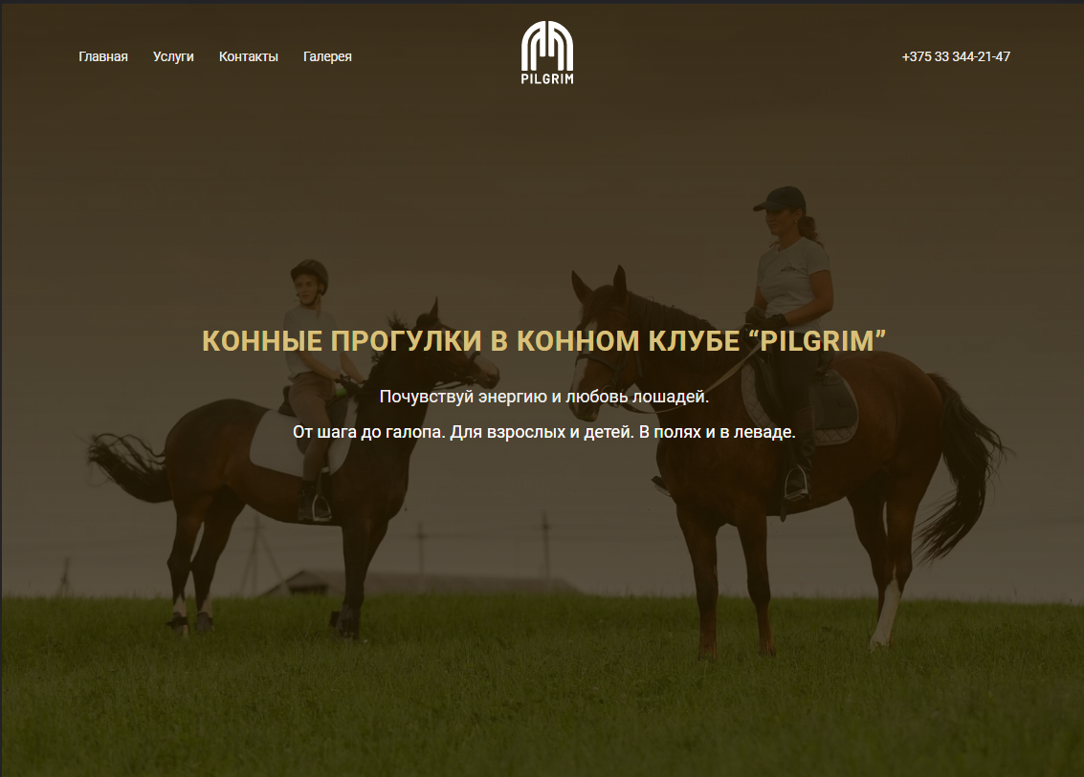

Рисунок 4.1 – Вид страницы для компьютера

Медиа- запросы использовались для перемещения элементов основной части страницы при размерах мобильной версии.

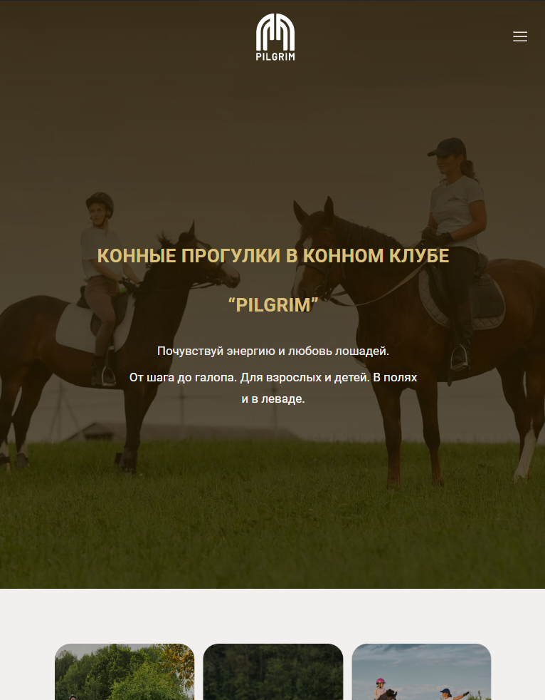

Рисунок 4.2 – Вид страницы для планшетных устройств

Адаптивность — одно из ключевых требований, предъявляемых к современным сайтам.

Ресурс должен одинаково хорошо демонстрироваться на экране компьютера, планшете, смартфоне.

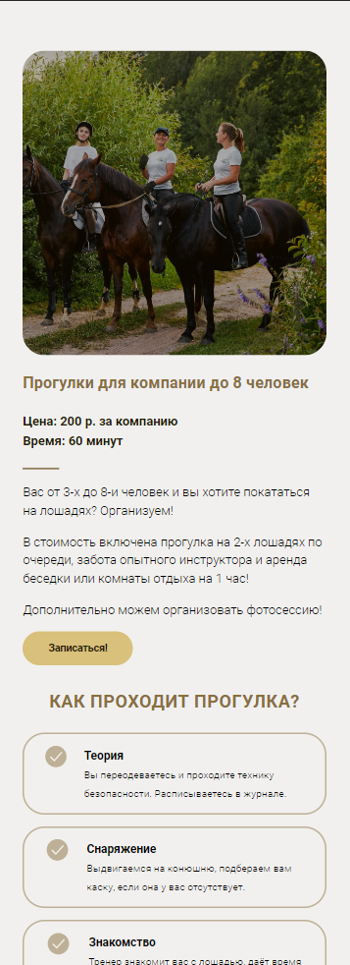

Рисунок 4.3 – Вид страницы для мобильных устройств

Для этого создается адаптивный дизайн и используется адаптивная верстка. В итоге сайт отлично позиционируется на всех основных типах устройств, что гарантирует полноценный охват аудитории.

4.2 Кроссбраузерность веб-сайта

Кроссбраузерность – важный критерий корректной работы веб-ресурса. Это инструмент поддержания посетительской лояльности, повышения конверсии и поднятия рейтинга в поисковых системах.

Для проверки, созданной кроссбраузерности веб-сайта использованы такие современные браузеры, как Google Chrome, Microsoft Edge, Яндекс. Пример корректной работы веб-сайта представлен на рисунке 4.1.

В ходе тестирования было выяснено, что Internet Explorer не поддерживает некоторые свойства. Например, IE практически не поддерживает grid-разметку основного контента страницы.

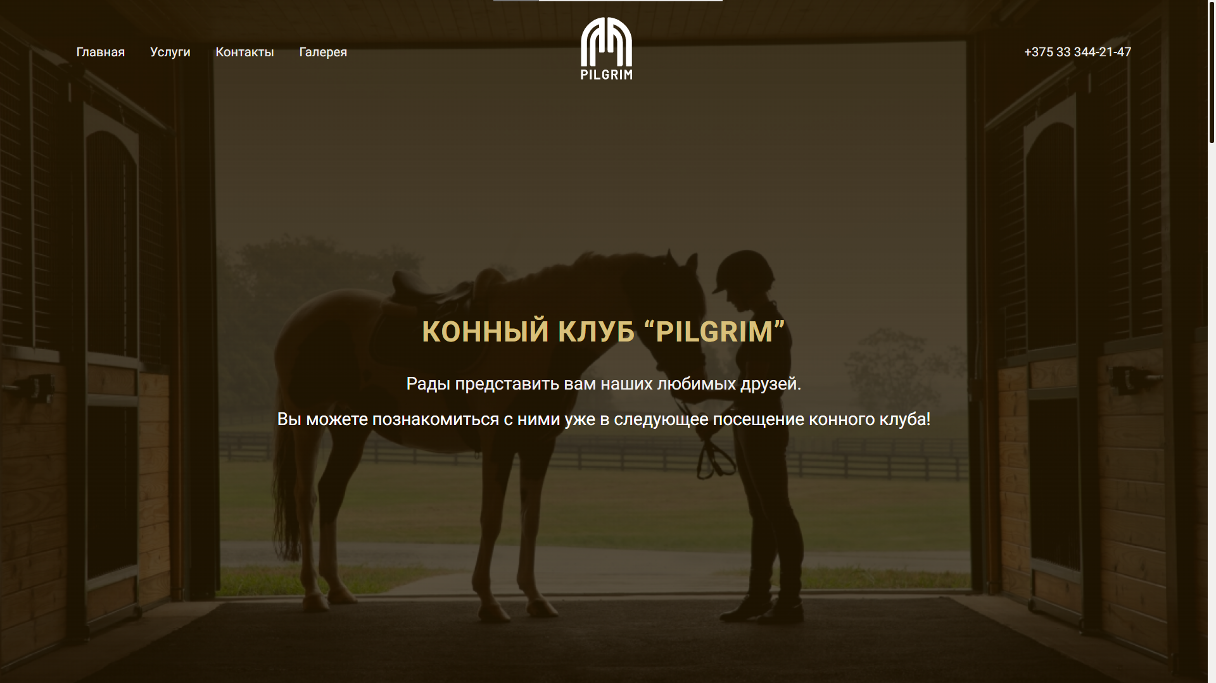

Рисунок 4.1 - Google Chrome

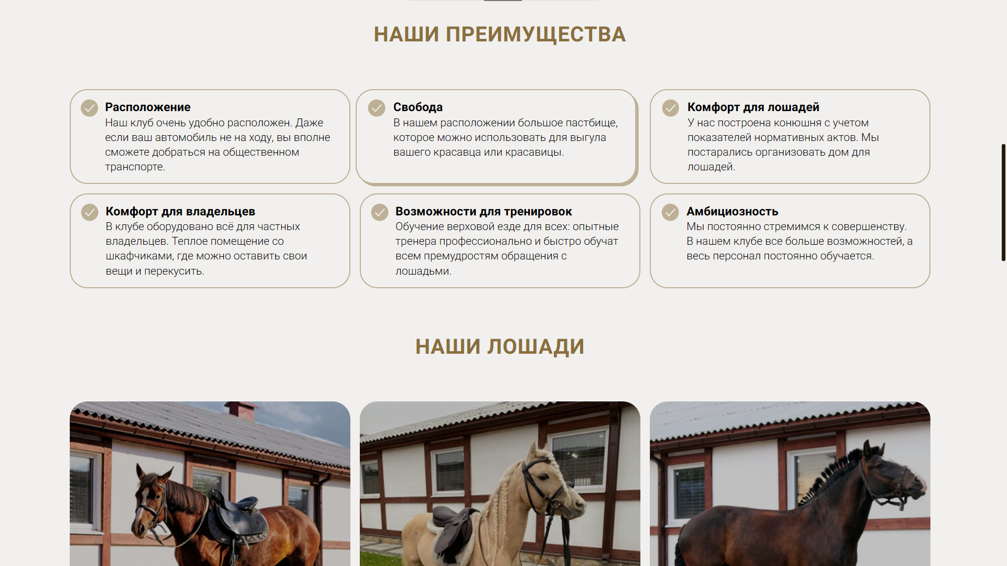

Рисунок 4.2 - Microsoft Edge

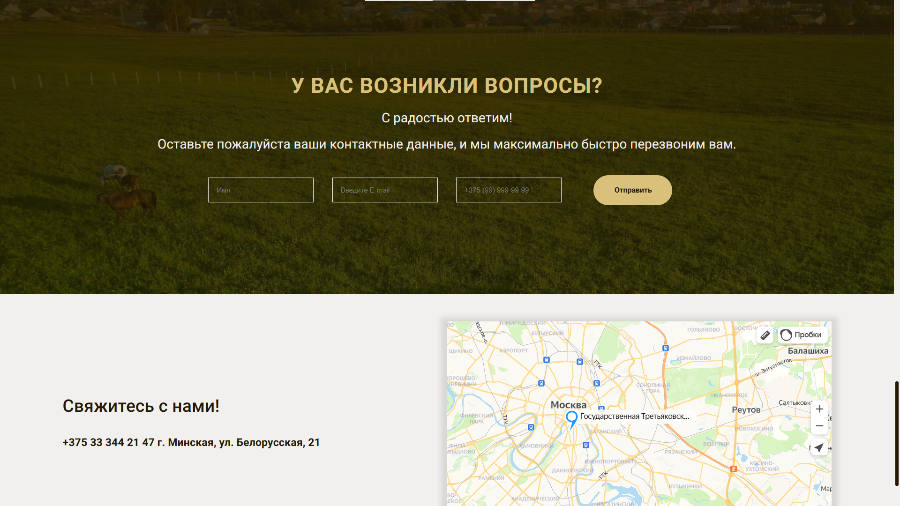

Рисунок 4.3 – Яндек

Так как проверка на кроссбраузерность возможно на данном этапе разработке можно только вручную, некоторые свойства, которые некорректно отображаются в различных браузерах, могли остаться незамеченными.

4.3. Руководство пользователя

Интерфейс сайта интуитивно понятен пользователю. Основное взаимодействие с сайтом в поиске предоставляемых клубом услуг проще всего осуществлять с помощью меню.

|  |  |
| --- | --- |
| (а) | (б) |

Рисунок 4.1 – Меню сайта (а – Навигационное меню , б – Выпадающее меню)

На всех страницах после меню отображено главное фото в стилистике сайта и посыл на ту же тему.

После, на главной странице, расположен блок с описанием преимуществ клуба (рисунок 4.2).

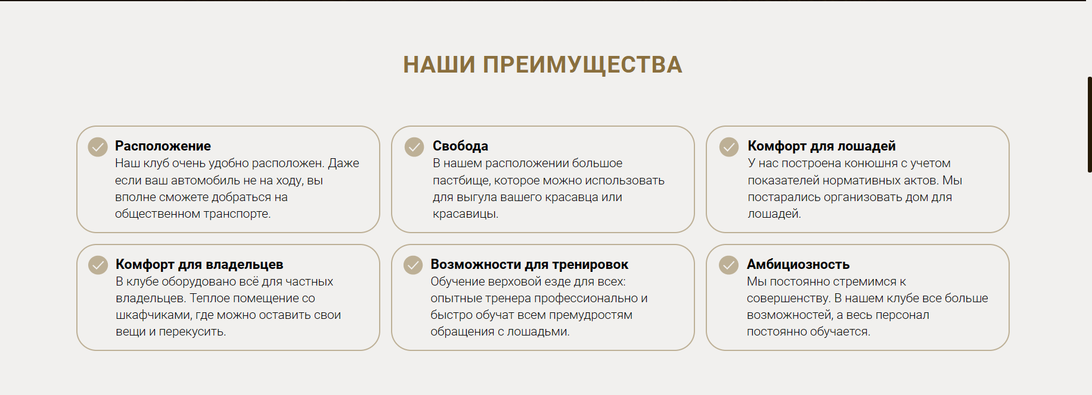

Рисунок 4.2 – Информационные блоки

Если у пользователя возникли какие-то вопросы, на главной странице можно оставить свои данные для последующей связи с клубом. Сделать это можно следующим образом: ввести имя, ввести номер, ввести адрес электронной почты и нажать отправить. Форма представлена на рисунке 4.3.



Рисунок 4.3 – Форма

После того, как нажатия кнопки на экране появится окно, показано (рисунок 4.4.), которое можно закрыть, так же нажав на крестик в правом верхнем углу.



Рисунок 4.4 – Модальное окно

Также, на главной странице можно взаимодействовать с Яндекс-картой: масштаб можно увеличить или уменьшить, а также её можно открыть в новой вкладке браузера, нажав на ссылку с текстом «Открыть в Яндекс Картах» (рисунок 4.5).

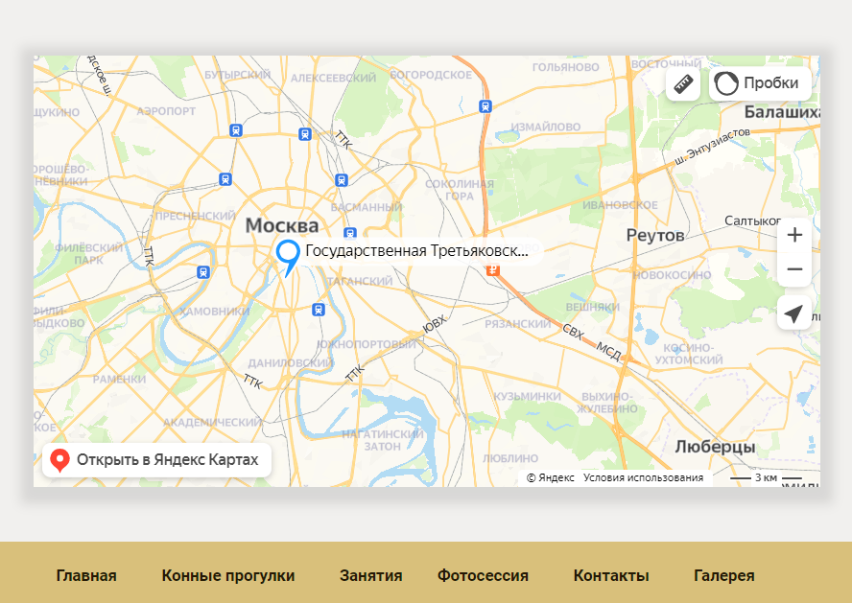

Рисунок 4.5 – Яндекс-карта

На страницах услуг пользователь может ознакомиться подробно ознакомисться со всеми возможностям, которые предоставляет данный клуб, и выбрать интересующий тариф (рисунок 4.6).

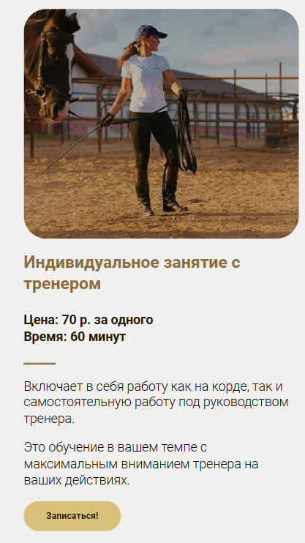

Рисунок 4.6 – Основная информация о тарифе

Весь HTML, CSS, XML, Sass код был протестирован с помощью онлайн-сервиса linter, который автоматически проверяет код на соответствие стандартам и выдает сообщения об ошибках и предупреждениях. Результат представлен на рисунке 4.7.



Рисунок 4.7 – Результат тестирования с помощью linter

Это помогло выявить и исправить некоторые ошибки, связанные с синтаксисом и структурой кода. В результате было обеспечено высокое качество кода.

4.4. Выводы

В данном разделе было рассмотрено поведение веб-сайта на различных устройствах и в разных браузерах. Это позволило проверить корректность отображения веб-сайта на широком диапазоне платформ. В ходе тестирования были выявлены и исправлены ошибки. Так же в разделе представлено руководство пользователя, где кратко указана информация о функциональности веб-сайта. Все эти усилия были направлены на достижение наилучшего пользовательского опыта и удовлетворения потребностей целевой аудитории.

Заключение

В результате разработки был подготовлен веб-сайт конного клуба.

При разработке данного веб-сайта был использован широкий ряд языков разметки и таблиц стиля, который позволил увеличить функциональность и многократно повысил качество конечного продукта. Была использована адаптивная верстка для корректного отображения на всех устройствах.

В ходе выполнения данной задачи были рассмотрены плюсы и минусы аналогичных решений. В процессе осмотра выяснилось, каких тенденции в разработке дизайна веб-сайта стоит придерживаться.

При формировании технического задания были продумано содержание основных страниц веб-сайта.

Были выбраны инструменты для разработки веб-сайта.

При проектировании были разработаны прототипы, а далее созданы макеты дизайна страниц веб-сайта, при опоре на который был реализован сам веб-сайт. Для разработки прототипов и макетов станиц было использована программа Figma, ранее не изученная в ходе учебного процесса.

Были разработаны пользовательские элементы, спецэффекты и логотип, для идентификации веб-сайта, среди миллионов других интернет-ресурсов. Для создания логотипа был выбран графический редактор Adobe Illustrator, который ранее не был изучен в рамках учебного процесса.

Для качественного отображения картинок, на любом устройстве, было решено применять SVG-изображения, также был создан XML-документ для последующей вставки на веб-страницу HTML.

В ходе тестирования была продемонстрирована валидность, кроссбраузерность и адаптивность веб-сайта.

Было создано подробное руководство пользователя для использования веб-сайта.

Для разработки были использованы технологии, не изучаемые на данном курсе, такие, как JavaScript.

В пояснительной записке описана реализация поставленных в рамках дипломного проекта ряда задач:

* проанализировать существующие языки разметки, инструменты и библиотеки для создания веб-сайта;
* разработать макет и прототип сайта;
* разработать структуру веб-сайта;
* наполнить сайт информацией по теме;
* протестировать веб-сайт;
* разработать руководство пользователя.

Таким образом была полностью достигнута поставленная цель по разработке веб-сайта, были учтены все требования и выполнены все задачи, а итоговая реализация курсового проекта загружена на GitHub [10].

Список использованных источников

1. Mustang-club.by [Электронный ресурс] – Режим доступа: <http://mustang-club.by> – Дата обращения: 18.02.2023.
2. Prodius.by [Электронный ресурс] – Режим доступа: <http://prodius.by> – Дата обращения: 18.02.2023.
3. TopHorseClub.com [Электронный ресурс] – Режим доступа: <https://tophorseclub.com> – Дата обращения: 18.02.2023.
4. Документация по Figma [Электронный ресурс] — Режим доступа: https://help.figma.com – Дата доступа 28.02.2023.
5. [Бесплатные иконки для графического дизайна, UX, социальных сетей и мобильных приложений [Электронный ресурс] – Режим доступа: https://icon8.ru – Дата обращения: 01.03.2023.](https://developer.mozilla.org/ru/docs/Learn/Tools_and_testing/Cross_browser_testing/Introduction)
6. Бесплатные изображения [Электронный ресурс] – Режим доступа: https://pixabay.com – Дата обращения: 03.03.2023.
7. Документация по Sass/SCSS [Электронный ресурс] — Режим доступа: https://sass-scss.ru/guide/ – Дата доступа 10.03.2023.
8. Документация по JavaScript/HTML [Электронный ресурс] — Режим доступа: https://developer.mozilla.org – Дата доступа 10.03.2023.
9. W3C – Служба проверки разметки [Электронный ресурс] – Режим доступа: https://validator.w3.org. – Дата обращения: 18.04.2023.
10. GitHub.com [Электронный ресурс] – Режим доступа: https://github.com/Tatanuuu – Дата обращения: 01.05.2023.

Приложение А. Прототипы веб-страниц

|  |  |  |
| --- | --- | --- |
|  | |  |
| Рисунок А.1 – Прототип главной страницы | | Рисунок А.2 – Прототип страницы прогулок |
|  |  | |
| Рисунок А.3 – Прототип страницы занятий | Рисунок А.4 – Прототип страницы фотосессии | |

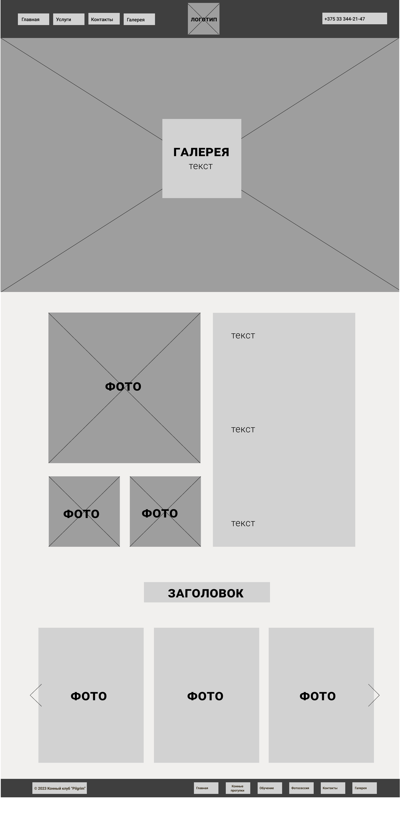

Рисунок А.5 – Прототип страницы галереи

|  |  |
| --- | --- |
|  |  |
| Рисунок А.6 – Прототип главной страницы | Рисунок А.7 – Прототип страницы прогулок |
|  |  |
| Рисунок А.8 – Прототип страницы занятий | Рисунок А.9 – Прототип страницы фотосессии |

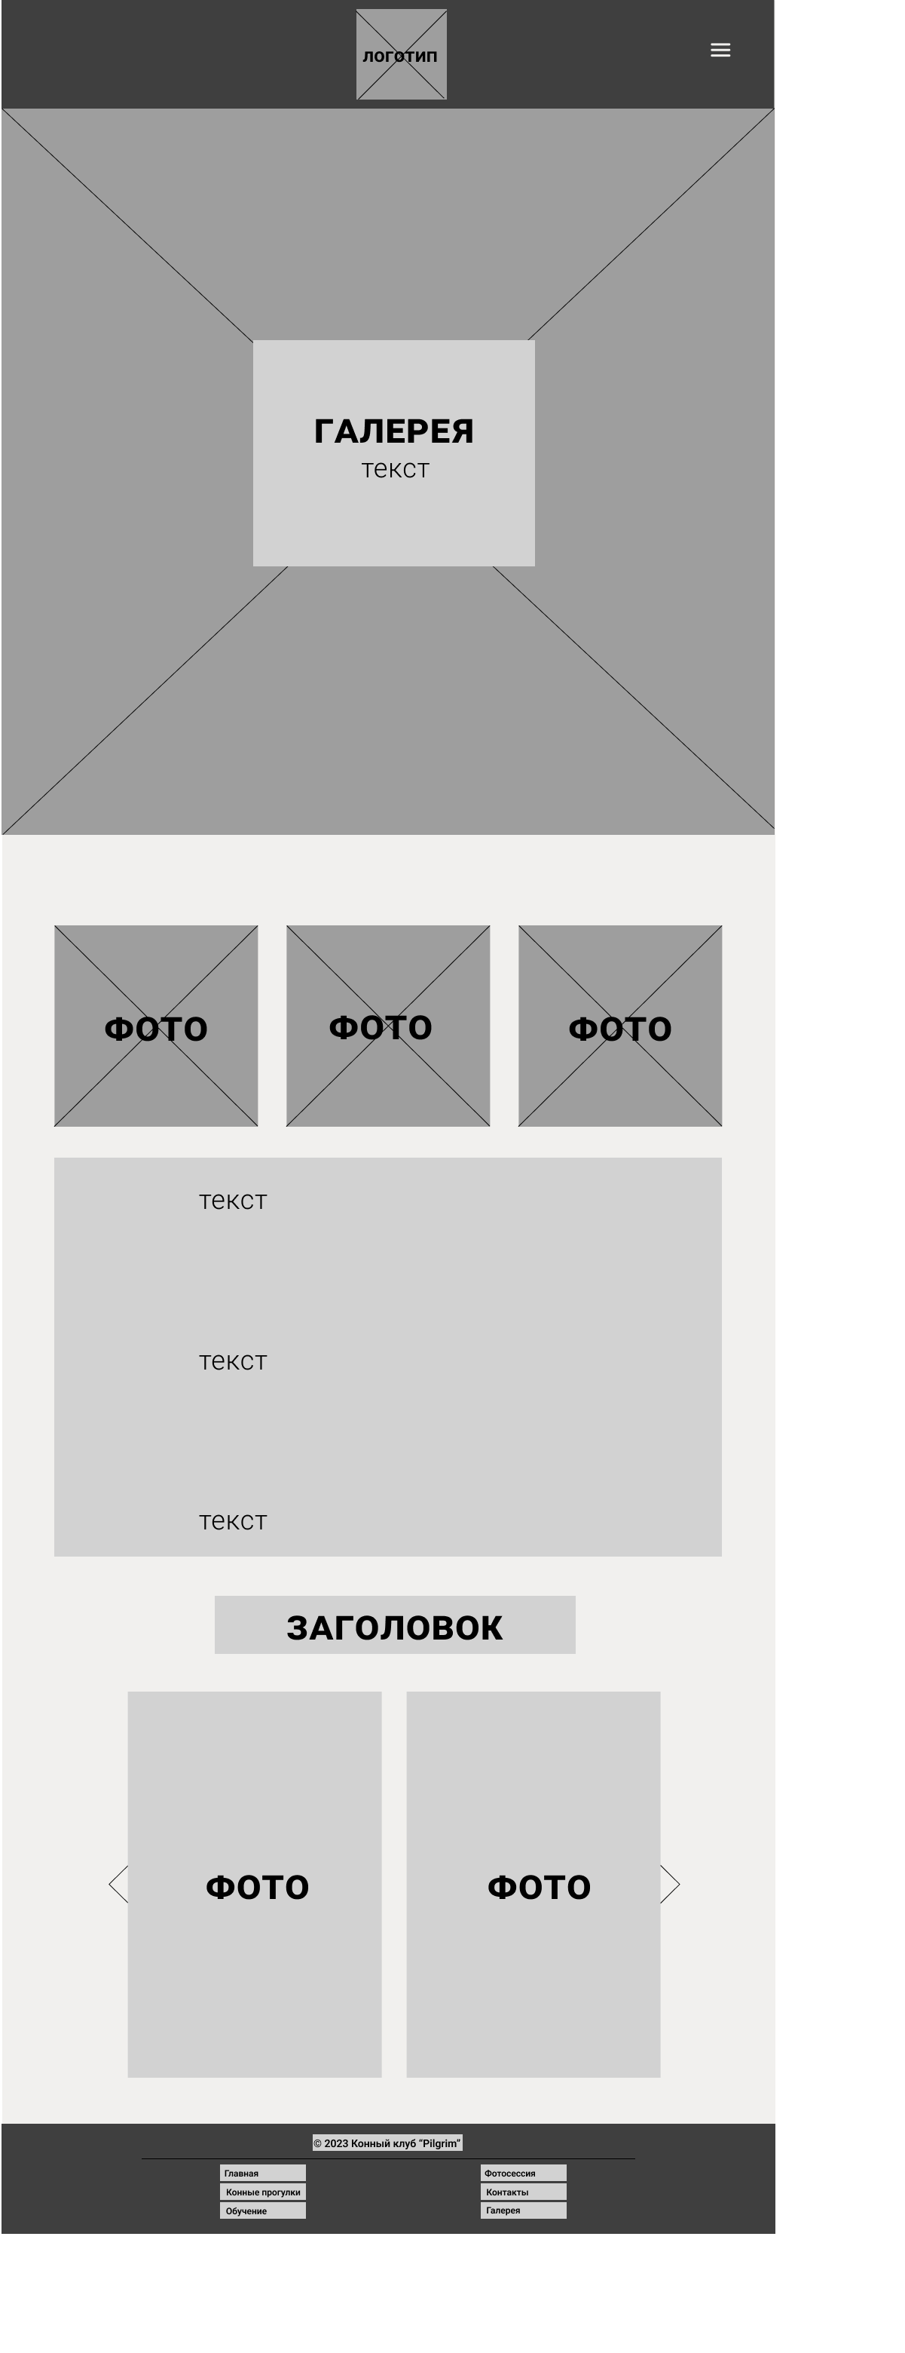

Рисунок А.10 – Прототип страницы галереи

|  |  |
| --- | --- |
|  |  |
| Рисунок А.11 – Прототип главной страницы | Рисунок А.12 – Прототип страницы прогулок |
|  |  |
| Рисунок А.13 – Прототип главной страницы | Рисунок А.14 – Прототип страницы прогулок |



Рисунок А.15 – Прототип страницы галереи

**Приложение Б. Макет структуры веб-сайта**

|  |  |  |
| --- | --- | --- |
|  | |  |
| Рисунок Б.1 – Макет главной страницы | | Рисунок Б.2 – Макет страницы прогулок |
|  |  | |
| Рисунок Б.3 – Макет страницы занятий | Рисунок Б.4 – Макет страницы фотосессии | |

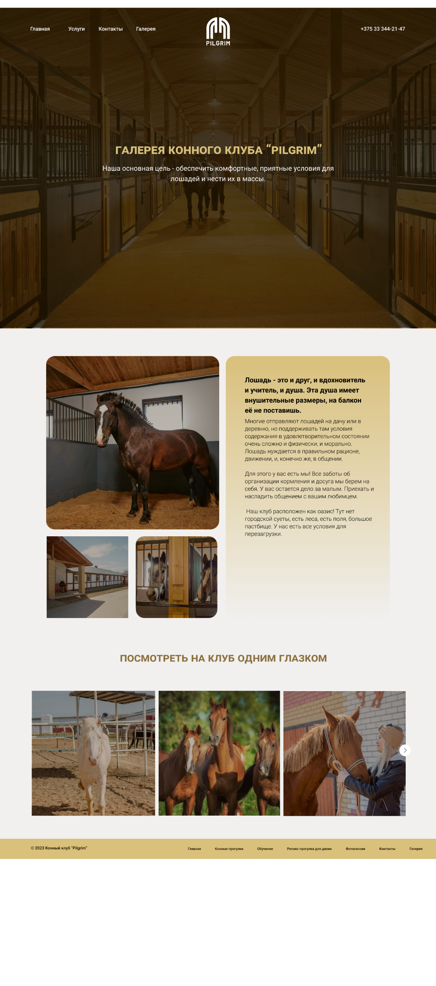

Рисунок Б.5 – Макет страницы галереи

|  |  |
| --- | --- |
|  |  |
| Рисунок Б.6 – Макет главной страницы | Рисунок Б.7 – Макет страницы прогулок |

|  |  |
| --- | --- |
|  |  |
| Рисунок Б.8 – Макет страницы занятий | Рисунок Б.9– Макет страницы фотосессии |

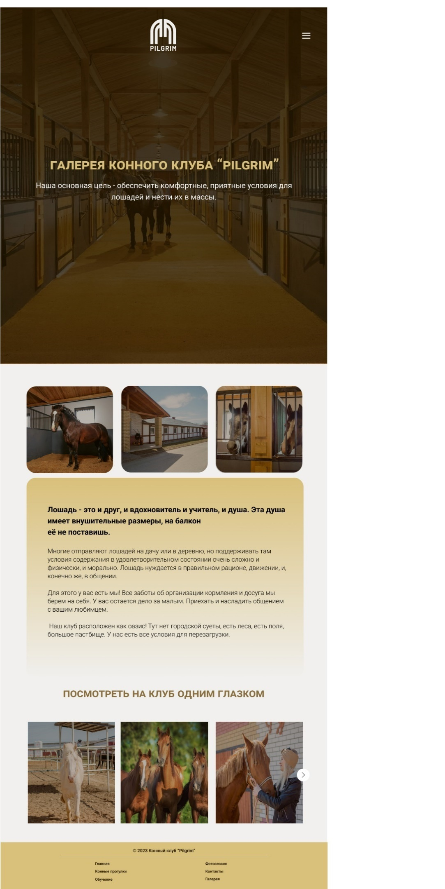

Рисунок Б.10 – Макет страницы галереи

|  |  |
| --- | --- |
|  |  |
| Рисунок Б.11 – Макет главной страницы с раскрытым бургер меню | Рисунок Б.12 – Макет страницы прогулок |
|  |  |
| Рисунок Б.13 – Макет страницы занятий | Рисунок Б.14 – Макет страницы прогулок |



Рисунок Б.15 – Прототип страницы галереи

Приложение В. Листинг HTML-документа

|  |
| --- |
| <header class="header">  <div class="header__container">  <div class="header__navigation">  <input id="menu-toggle" type="checkbox"/>  <label class="menu-btn" for="menu-toggle"><span></span></label>  <nav class="header__menu menu">  <ul class="menu__body">  <li class="menu_item">  <a href=""class="menu__link">Главная</a></li>  <li class="menu_item"id="three_link">  <a href="" class="menu__link">Услуги</a>  <ul class="submenu">  <li>  <a href="Прогулки.html">Прогулки</a></li>  <li>  <a href="Индивидуальные_занятия.html">Занятия</a></li>  <li>  <a href="Фотосессия.html">Фотосессия</a></li>  </ul>  </li>  <li class="menu_item">  <a href="#last" class="menu__link">Контакты</a></li>  <li class="menu_item">  <a href="Галерея.html" class="menu__link">Галерея</a></li>  </ul>  </nav>  </div>  <div class="logo">  <a href=""><img src="img/logo.svg" alt=""></a>  </div>  <a href=<tel:+375333442147> class="header__number">+375 33 344-21-47</a>  </div>  <div class="center_txt">  <h1 class="first_txt _anim-items _anim-no-hide">Конный клуб “PILGRIM”</h1>  <p class="second_txt _anim-items _anim-no-hide">  Рады представить вам наших любимых друзей.</p>  <p class="third_txt _anim-items _anim-no-hide">Вы можете познакомиться с ними уже в следующее посещение конного клуба!</p>  </div>  </header> |

Листинг В.1 – Структура тега header главной страницы

|  |
| --- |
| <main>  <section class="top">  <div class="container-1">    <h1 class="title _anim-items _anim-no-hide">Наши преимущества</h1>    <div class="content">  <div class="box _anim-items _anim-no-hide">  <svg width="100" height="30" viewBox="0 0 30 30" fill="none" xmlns="http://www.w3.org/2000/svg">…</svg>  <div class="text _anim-show">  <h3 class="one">Расположение</h3>  <p class="two">Наш клуб очень удобно расположен. Даже если ваш автомобиль не на ходу, вы вполне сможете добраться на общественном транспорте.</p>  </div>  </div>  <div class="box _anim-items _anim-no-hide"><svg width="100" height="30" viewBox="0 0 30 30" fill="none" xmlns="http://www.w3.org/2000/svg">…</svg>  <div class="text _anim-show">  <h3 class="one">Свобода</h3>  <p class="two">В нашем расположении большое пастбище, которое можно использовать для выгула вашего красавца или красавицы.</p>  </div></div>  <div class="box _anim-items _anim-no-hide"><svg width="100" height="30" viewBox="0 0 30 30" fill="none" xmlns="http://www.w3.org/2000/svg">…</svg>  <div class="text _anim-show">  <h3 class="one">Комфорт для лошадей</h3>  <p class="two">У нас построена конюшня с учетом показателей нормативных актов. Мы постарались организовать дом для лошадей.</p>  </div></div>  <div class="box _anim-items _anim-no-hide"><svg width="100" height="30" viewBox="0 0 30 30" fill="none" xmlns="http://www.w3.org/2000/svg">…</svg>  <div class="text _anim-show">  <h3 class="one">Комфорт для владельцев</h3>  <p class="two">В клубе оборудовано всё для частных владельцев. Теплое помещение со шкафчиками, где можно оставить свои вещи и перекусить.</p>  </div></div>  <div class="box _anim-items _anim-no-hide<svg width="100" height="30" viewBox="0 0 30 30" fill="none" xmlns="http://www.w3.org/2000/svg">…</svg>  <div class="text _anim-show">  <h3 class="one">Возможности для тренировок</h3>  <p class="two">Обучение верховой езде для всех: опытные тренера профессионально и быстро обучат всем премудростям обращения с лошадьми.</p>  </div></div>  <div class="box _anim-items _anim-no-hide"><svg width="100" height="30" viewBox="0 0 30 30" fill="none" xmlns="http://www.w3.org/2000/svg">…</svg>  <div class="text _anim-show">  <h3 class="one">Амбициозность</h3>  <p class="two">Мы постоянно стремимся к совершенству. В нашем клубе все больше возможностей, а весь персонал поcтоянно обучается.</p>  </div></div>  </div>  </div>  </section>  <section class="middle">  <div class="container-2">  <h1 class="title _anim-items _anim-no-hide">Наши лошади</h1>    <div class="content">  <div class="box_1">  <figure class = "horse _anim-items _anim-no-hide">  <img src = "img/horse1.png" alt=""/>  </figure>  <div class="text _anim-items _anim-no-hide">  <h3>Энтони</h3>  <hr/>  <p>Новичка Энтони быстро распознаёт и помогает.</p>  <p>Любит чтобы его обнимали и кормили сахаром. </p>  </div>  </div>  <div class="box_1">  <figure class="horse _anim-items _anim-no-hide">  <img src = "img/horse2.png" alt=""/>  </figure>  <div class="text _anim-items _anim-no-hide">  <h3>Каспер</h3>  <hr/>  <p>Воспитанный, ведет себя как джентельмен, умеет давать лапку при виде вкусняшки. Абсолютно всегда с модной прической как у викинга.</p>  </div>  </div>  <div class="box_1">  <figure class="horse _anim-items _anim-no-hide">  <img src = "img/horse3.png" alt=""/>  </figure>  <div class="text _anim-items _anim-no-hide">  <h3>Изюм</h3>  <hr/>  <p>Первая лошадь для изучения основ верховой езды и управления.</p>  <p>Ничего не боится, везде пройдёт.</p>  </div></div>  <div class="box_1">  <figure class="horse _anim-items _anim-no-hide">  <img src = "img/horse4.png" alt=""/>  </figure>  <div class="text _anim-items _anim-no-hide">  <h3>Англичанка</h3>  <hr/>  <p>Легкая и подвижная лошадь, которая умеет делать поклоны.</p>  <p>Подходит как для новичков так и для опытных всадников</p>  </div></div>  <div class="box_1">  <figure class = "horse _anim-items _anim-no-hide">  <img src = "img/horse5.png" alt=""/>  </figure>  <div class="text _anim-items _anim-no-hide">  <h3>Вея</h3>  <hr/>  <p>У Веи нет страхов, она не конфликтная. Ни разу никого не кусала и не ударяла. Она очень сильно любит и уважает людей.</p>  </div></div>  <div class="box_1">  <figure class="horse _anim-items _anim-no-hide">  <img src = "img/horse6.png" alt=""/>  </figure>  <div class="text _anim-items _anim-no-hide">  <h3>Августин</h3>  <hr/>  <p>Опытная конкурная лошадь, которая привезла много разрядов спортсменам.Она умеет сама считать дистанцию до барьера.</p>  </div></div>  </div>  </div>  </section>  <section class="bottom" id="form">  <div class="container-3">  <div class="center_txt_bottom">  <h1 class="first_txt _anim-items _anim-no-hide">У вас возникли вопросы?</h1>  <p class="second_txt _anim-items _anim-no-hide">С радостью ответим!</p>  <p class="third_txt _anim-items _anim-no-hide">Оставьте пожалуйста ваши контактные данные, и мы максимально быстро перезвоним вам.</p>  </div>  <form class="form-inline">  <div class="form-group _anim-items _anim-no-hide">  <input id="inputLogin" placeholder="Имя" class="form-control" required>  </div>  <div class="form-group _anim-items _anim-no-hide">  <input type="email" id="inputEmail" placeholder="Введите E-mail" class="form-control" required>  </div>  <div class="form-group _anim-items _anim-no-hide">  <input type="number" id="inputNumber" placeholder="+375 (99) 999-99-99" class="form-control" required>  </div>  <!-- HTML модального окна -->  <div id="openModal" class="modal">  <div class="modal-dialog" id="openModal">  <div class="modal-content">  <div class="modal-header">  <h3 class="modal-title">Ваши данные отправлены!</h3>  <a href="#close" title="Close" class="close">×</a>  </div>  <div class="modal-body">  <ul>  <li>Наш оператор скоро свяжется с вами</li>  </ul>  </div>  </div>  </div>  </div>  <button type="submit" class="btn-default _anim-items _anim-no-hide">Отправить</button>  </form>  </div>  </section>  <section class="last" id="last">  <div class="container-4">  <div class="text _anim-items _anim-no-hide">  <h3>Свяжитесь с нами!</h3>  <p>+375 33 344 21 47  г. Минская, ул. Белорусская, 21</p>  </div>  <div class="blok-wrapper-kart ">  <script type="text/javascript" charset="utf-8"  async src="https://api-maps.yandex.ru/services/constructor/1.0/js/?um=constructor%3A7d5faca675588eedda82895322f2a189a28c460705c65b0313d55cb3bc9195bf&amp;height=400&amp;lang=ru_RU&amp;scroll=true"></script>  </div>  </div>  </section>  </main> |

Листинг В.2 – Структура тега main главной страницы

|  |
| --- |
| <footer class="footer">  <div class="footer__container">  <div class="footer__txt">© 2023 Конный клуб “Pilgrim”</div>  <hr/>  <div class="footer__navigation">  <nav class="footer__menu menuf">  <ul class="menu__footer">  <li class="menu_item">  <a href="index.html" class="menu__link">Главная</a></li>  <li class="menu_item" id="three_link">  <a href="Прогулки.html" class="menu__link">Конные прогулки</a></li>  <li class="menu_item">  <a href="Индивидуальные_занятия.html" class="menu__link">Занятия</a></li>  </ul>  <ul class="menu__footer">  <li class="menu_item"><a href="Фотосессия.html" class="menu__link">Фотосессия</a></li>  <li class="menu_item"><a href="index.html #last" class="menu__link">Контакты</a></li>  <li class="menu_item"><a href="Галерея.html" class="menu__link">Галерея</a></li>  </ul>  </nav>  </div>  </div>  </footer> |

Листинг В.3 – Структура тега footer главной страницы

|  |
| --- |
| <main>  <section class="top">  <div class="container-1">  <div class="box1 _anim-items _anim-no-hide"><img src = "img/galerea1.png"/></div>  <div class="box2 _anim-items _anim-no-hide"><img src = "img/galerea2.png"/></div>  <div class="box3 _anim-items _anim-no-hide"><img src = "img/galerea3.png"/></div>  <div class="box4 _anim-items _anim-no-hide">  <h3>Лошадь - это и друг, и вдохновитель и учитель, и душа. Эта душа имеет внушительные размеры, на балкон её не поставишь.</h3>  <p>Многие отправляют лошадей на дачу или в деревню, но поддерживать там условия содержания в удовлетворительном состоянии очень сложно и физически, и морально. Лошадь нуждается в правильном рационе, движении, и, конечно же, в общении.</p>  <p>Для этого у вас есть мы! Все заботы об организации кормления и досуга мы берем на себя. У вас остается дело за малым. Приехать и насладить общением с вашим любимцем. </p>  <p> Наш клуб расположен как оазис! Тут нет городской суеты, есть леса, есть поля, большое пастбище. У нас есть все условия для перезагрузки.</p>  </div>  </div>  </section>  <section class="middle">  <div class="container-2">  <h1 class="title _anim-items _anim-no-hide">Посмотреть на конный клуб одним глазком</h1>  <div class="wrapper _anim-items _anim-no-hide">  <i id="left" class="fa-solid fa-angle-left"></i>  <div class="carousel">  <img src="img/slider1.png" alt="img" draggable="false">  <img src="img/slider2.png" alt="img" draggable="false">  <img src="img/slider3.png" alt="img" draggable="false">  <img src="img/slider4.png" alt="img" draggable="false">  <img src="img/slider5.png" alt="img" draggable="false">  <img src="img/slider6.png" alt="img" draggable="false">  <img src="img/slider7.png" alt="img" draggable="false">  <img src="img/slider8.png" alt="img" draggable="false">  <img src="img/slider9.png" alt="img" draggable="false">  </div>  <i id="right" class="fa-solid fa-angle-right"></i>  </div>  </div>  </section>  </main> |

Листинг В.4 – Структура тега main страницы галереи

|  |
| --- |
| <main>  <section class="top">  <div class="container-1">  <div class="box1 _anim-items _anim-no-hide"><img src = "img/zan1.png"/></div>  <div class="box2 _anim-items _anim-no-hide"><img src = "img/zan2.png"/></div>  <div class="box3 _anim-items _anim-no-hide"><img src = "img/zan3.png"/></div>  <div class="box4 _anim-items _anim-no-hide">  <h3>Мечтаете стать наездником?  С нами это возможно!</h3>  <h4>В Конном Клубе "Эклипс" мы проводим исключительно индивидуальные занятия.</h4>  <p>Мы уделяем внимание всем деталям обучения, максимально качественно прорабатываем сложные приемы верховой езды.</p>  <h4>На тренировках вы освоите:</h4>  <p><ul>  <li>Самостоятельный выезд в поля и леса;</li>  <li>Базовую выездку;</li>  <li>Азы конкура;</li>  <li>Вольтижировку.</li>  </ul></p>  <h4>Мы подготовим вас к соревнованиям.</h4>  <p>Тренировки проводит кандидат в мастера спорта по конкуру.</p>  </div>  </div>  </section>  <section class="middle">  <div class="container-2">  <h1 class="title _anim-items _anim-no-hide">Выбирайте интенсивность ваших тренировок или записывайтесь на пробное занятие!</h1>  <div class="content">  <div class="box_1">  <figure class = "horse _anim-items _anim-no-hide">  <img src = "img/zanatia1.png"/>  </figure>  <div class="text _anim-items _anim-no-hide">  <h3>Индивидуальное занятие с тренером</h3>  <h4>Цена: 70 р. за одного  <br>Время: 60 минут</br></h4>  <hr/>  <p>Включает в себя работу как на корде, так и самостоятельную работу под руководством тренера.</p>  <p>Это обучение в вашем темпе с максимальным вниманием тренера на ваших действиях. </p>  </div>  <button type="submit" class="btn-default _anim-items _anim-no-hide"><a href="index.html #form">Записаться!</a></button>  </div>  <div class="box_1">  <figure class="horse _anim-items _anim-no-hide">  <img src = "img/zanatia2.png"/>  </figure>  <div class="text _anim-items _anim-no-hide">  <h3>Групповое  занятие с тренером</h3>  <h4>Цена: 35 р. за одного  <br>Время: 60 минут</br></h4>  <hr/>  <p>Группы до 3-х человек. Все участники группы выполняют задания одного уровня сложности.</p>  <p>Мы стараемся даже в группах уделять максимум внимания технике и комфорту наездников.</p>  </div>  <button type="submit" class="btn-default _anim-items _anim-no-hide"><a href="index.html #form">Записаться!</a></button>  </div>  <div class="box_1"><figure class="horse _anim-items _anim-no-hide">  <img src = "img/zanatia3.png"/>  </figure>  <div class="text _anim-items _anim-no-hide">  <h3>Индивидуальное занятие VIP</h3>  <h4>Цена: 90 р. за одного  <br>Время: 60 минут</br>  </h4>  <hr/>  <p>Максимально продуктивная тренировка под руководством Лушутиной Дарьи Сергеевны.</p>  <p>Подходит для тех, кто привык брать максимум от каждого момента своей жизни, кому важен результат, кто не ищет компромиссов.</p>  </div>  <button type="submit" class="btn-default _anim-items _anim-no-hide"><a href="index.html #form">Записаться!</a></button>  </div>  </section>  <section class="bottom">  <div class="container-3">  <h1 class="title _anim-items _anim-no-hide">Как пройдет моя первая тренировка?</h1>  <div class="content _anim-items _anim-no-hide">  <div class="box"><svg width="100" height="30" viewBox="0 0 30 30" fill="none" xmlns="http://www.w3.org/2000/svg">… </svg>  <div class="text _anim-show">  <h3>Первые шаги</h3>  <p>Перед прогулкой лошадке необходимо разогреть связки, а вам привыкнуть к лошади.</p>  </div></div>  <div class="box"><div class="box"><svg width="100" height="30" viewBox="0 0 30 30" fill="none" xmlns="http://www.w3.org/2000/svg">…</svg>  <div class="text _anim-show">  <h3>Нашагиваем круги</h3>  <p>Инструктор будет контролировать лошадь, а она ходить по большому кругу вокруг тренера.</p>  </div></div>  <div class="box"><div class="box"><svg width="100" height="30" viewBox="0 0 30 30" fill="none" xmlns="http://www.w3.org/2000/svg">…</svg>  <div class="text _anim-show">  <h3>Первые трюки</h3>  <p>Начинаем делать упражнения на шагу: наклоны, развороты и др.</p>  </div></div>  <div class="box"><div class="box"><svg width="100" height="30" viewBox="0 0 30 30" fill="none" xmlns="http://www.w3.org/2000/svg">…</svg>  <div class="text _anim-show">  <h3>Первая рысь</h3>  <p>После езды без рук вы уже должны были освоиться, можем подниматься в рысь. </p>  </div></div>  <div class="box"><div class="box"><svg width="100" height="30" viewBox="0 0 30 30" fill="none" xmlns="http://www.w3.org/2000/svg">…</svg>  <div class="text _anim-show">  <h3>Продвинутые трюки</h3>  <p>Начинаем делать упражнения на рыси: езда с одной рукой, езда без двух рук и др.</p>  </div></div>  <div class="box<div class="box"><svg width="100" height="30" viewBox="0 0 30 30" fill="none" xmlns="http://www.w3.org/2000/svg">…</svg>  <div class="text _anim-show">  <h3>Закрепляем знания</h3>  <p>Чередуем шаг и рысь, чередуем упражнения, наслаждаемся ощущениями.</p>  </div></div>  </div>  </div>  </section>  </main> |

Листинг В.6 – Структура тега main страницы занятий

Приложение Г. Листинг SCSS и CSS

|  |  |
| --- | --- |
| Листинг SCSS-документа:  @media(min-width: 150px) and (max-width: 1350px){  .bottom{  padding: 12% 0;  .container-3{  height: auto;  align-self: center;}}}  @media(min-width:1350px){  .bottom{padding: 10% 0;}}  @media (min-width: 500px) and (max-width: 1201px){  .container-2{  .content{grid-template-columns: repeat(auto-fill, minmax(320px, 1fr));}} }  @media (min-width: 150px) and (max-width: 500px){  .container-2{  .content{grid-template-columns: repeat(auto-fill, 1fr);}}}  @media(min-width: 1201px){  .container-1{  .content{  grid-template-columns: repeat(3, minmax(340px, 1fr));  grid-template-rows:repeat(2, 0.5fr);}}  .container-2{  .content{  grid-template-columns: repeat(3, 1fr);  grid-template-rows:repeat(2, 1fr);}}}  .header {  background:  linear-gradient(0deg, rgba(38, 25, 2, 0.7) 0%, rgba(38, 25, 2, 0.9) 100%, rgba(38, 25, 2, 0.9) 100%), url(../img/main.png);  background-position: center center;  background-attachment: scroll;  background-size:cover;  font-size:18px;  padding: 20px 0;}  ._anim-show{  transform: translate(30px, 0px);  opacity: 0;  transition: all 0.7s ease 0.6s;  }  ._anim-show._active,  ._active ._anim-show  {transform: translate(0px, 0px);  opacity: 1;}  .top{  background-color: $bg-color;  .title{@include title; }  .container-1{  padding: 4% 7%;  .content {  justify-content: center;  width: 100%;  display: grid;  grid-gap: 1em;  color:black;  .box{  flex-basis: 1fr;  padding: 15px;  display: flex;  border: 2px solid rgba(138, 111, 61, 0.5);  border-radius: 30px;  transform: translate(20%, 0px);  opacity: 0;  transition: all 0.7s ease 0.2s;  &._active{ transform: translate(0px, 0px);  opacity: 1;} .text{padding: 0 10px;}  h3{  margin: 0;  font-family: $font-stack;  font-style: normal;  font-weight: 600;  font-size: calc(14px + 6 * (100vw / 1520));  line-height: 27px;}  p{  margin: 0;  font-family: $font-stack;  font-style: normal;  font-weight: 300;  font-size: calc(12px + 6 * (100vw / 1520));  line-height: 25px;}}  .box:hover{  box-shadow:  4px 4px rgba(138, 111, 61, 0.5);  -webkit-transform: translateX(-7px);  transform: translateX(-7px);  transition: all 0.3s ease;} }}}  .middle{  background-color: $bg-color;  .title{  text-align: center;  margin: 0 0 5% 0;  font-weight: 600;  font-size: calc(28px + 20 * (100vw / 1520));  line-height: 52px;  letter-spacing: 0.02em;  font-variant: all-small-caps;  color: $text-color;  }  .container-2{padding: 0 7% 4% 7%;  .content {  max-width: 100%;  display: grid; grid-column-gap: 1em;  grid-row-gap: 5em;  color:black;  .box_1{  .horse{  margin: 0;  transform: scale(0); transition: all 0.9s ease 0s;  &._active{ transform: scale(1); img:hover{ opacity: 0.8; -webkit-transform: scale(0.9); -ms-transform: scale(0.9); transform: scale(0.9); transition: all 0.2s ease;}}}  h3{  margin: 15px 0;  font-family: $font-stack;  font-style: normal;  font-weight: 400;  font-size: calc(25px + 15 * (100vw / 1520));  line-height: 52px;  letter-spacing: 0.015em;  font-variant: all-small-caps;  color: #8A6F3D;}  p{  max-width: 100%; margin: 0;  font-family: $font-stack;  font-style: normal;  font-weight: 300;  font-size: calc(14px + 6 * (100vw / 1520));  line-height: 25px; }}  .box_1:hover{  hr{ width: 60%;  transition: all 0.5s ease-in-out;}}}}}  .bottom{  height: auto;  background:  linear-gradient(0deg, rgba(38, 25, 2, 0.7) 0%, rgba(38, 25, 2, 0.9) 100%, rgba(38, 25, 2, 0.9) 100%),  url(../img/bg.png);  background-position: center center;  background-attachment: scroll;  background-size:cover;  .center_txt{  text-align: center;  align-items: center;  position: relative;  top: 300px;  padding: 0 20px;  font-family: $font-stack;  font-style: normal;  .first_txt{  text-align: center;  margin: 0;  padding-bottom: 20px;  font-weight: 600;  font-size: calc(28px + 20 * (100vw / 1520));  line-height: 44px;  letter-spacing: 0.02em;  color: #D9C07B;}  .second_txt{ text-align: center; margin: 0;  padding: 5px;  font-weight: 300;  font-size: calc(17px + 7 * (100vw / 1520));  line-height: 40px;  color: #FFFFFF;}  .third_txt{  margin: 0;  padding: 5px;  font-weight: 300;  font-size: calc(17px + 7 * (100vw / 1520));  line-height: 40px;  color: #FFFFFF;}}}  .container-3{  height: auto;}  .form-inline{  display: grid;  gap: 5px;  margin: 0 15%;  position: relative;}  .form-group{  justify-self: center;  transform: translate(0px, 120%);  opacity: 0;  transition: all 0.8s ease 0s;  &._active{  transform: translate(0px, 0px);  opacity: 1;  transition: all 0.8s ease 0.4s;}  .form-control{  color: $bg-color;  border: 1px solid $bg-color;  padding: 15px;  width: 200px;  margin: 5px;  background: rgba(0,0,0,0);}}  .btn-default{  position: relative;  justify-self:center;  padding: 15px;  width: 150px;  color: $black;  border-radius: 30px;  background-color: $butt-color;  border: none;  font-family: $font-stack;  font-style: normal;  font-weight: 700;  font-size: 14px;  line-height: 16px;  transform: translate(0px, 120%);  opacity: 0;  transition: all 0.8s ease 0s;  &._active{ transform: translate(0px, 0px);  opacity: 1;  transition: all 0.8s ease 0.4s;}  a{  padding: 20px 40px;  position: relative;  left:-15px;  border-radius: 30px;}}  .btn-default:hover{  background-color: $text-color;  transition: all 0.1s ease;}  .center_txt_bottom{  text-align: center;  align-items: center;  position: relative;  padding: 0 20px;  font-family: $font-stack;  font-style: normal;  .first_txt{  text-align: center;  margin: 0;  padding-bottom: 20px;  font-weight: 800;  font-size: calc(40px + 15 * (100vw / 1520));  line-height: 44px;  letter-spacing: 0.02em;  font-variant: all-small-caps;  color: #D9C07B;}  .second_txt{  text-align: center;  margin: 0;  padding: 5px;  font-weight: 400;  font-size: calc(17px + 7 * (100vw / 1520));  line-height: 40px;  color: $bg-color;}  .third_txt{  width: 80%;  margin: 0 auto;  padding: 5px;  font-weight: 400;  font-size: calc(17px + 7 * (100vw / 1520));  line-height: 40px;  color: $bg-color;}}  .last{  background-color: $bg-color;  height: auto;  padding: 3% 7%;  .container-4{  width: 100%;  align-items: center;  display: grid;  grid-template-columns: repeat(auto-fit, minmax(250px, 1fr));  grid-template-rows: repeat(auto-fit, minmax(100px, 1fr));}  .blok-wrapper-kart {  box-shadow: 0px 4px 10px 12px rgba(0,0,0,0.1);  width: 100%;  float: right;}  .text{  height: 150px;  position: relative;  vertical-align: middle;  float: left;  color: #251904;  transform: translate(-20%, 0px);  opacity: 0;  transition: all 0.7s ease 0.2s;  &._active{  transform: translate(0px, 0px);  opacity: 1;}  h3{  margin: 0;  width: auto;  height: 70px;  top: 400px;  font-family: $font-stack;  font-style: normal;  font-weight: 500;  font-size: calc(22px + 10 * (100vw / 1520));  line-height: 33px;  display: flex;  align-items: center;}  p{  margin: 0;  width: auto;  height: 70px;  left: -11px;  top: 60%;  font-family: $font-stack;  font-style: normal;  font-weight: 700;  font-size: calc(14px + 6 * (100vw / 1520));  line-height: 31px;  display: flex;  align-items: center}}  }  .modal {  color: $black;  position: fixed;  top: 0;  right: 0;  bottom: 0;  left: 0;  background: rgba(0,0,0,0.5);  z-index: 1050;  opacity: 0;  -webkit-transition: opacity 200ms ease-in;  -moz-transition: opacity 200ms ease-in;  transition: opacity 200ms ease-in;  pointer-events: none;  margin: 0;  padding: 0;}  .show {  display: block;  z-index: 1050;  opacity: 1;  pointer-events: auto;  overflow-y: auto;}  .modal-dialog {  position: relative;  width: auto;  margin: 10px;}  @media (min-width: 576px) {  .modal-dialog {  max-width: 500px;  margin: 30px auto; }}  .modal-content {  position: relative;  display: -webkit-box;  display: -webkit-flex;  display: -ms-flexbox;  display: flex;  -webkit-box-orient: vertical;  -webkit-box-direction: normal;  -webkit-flex-direction: column;  -ms-flex-direction: column;  flex-direction: column;  background-color: #fff;  -webkit-background-clip: padding-box;  background-clip: padding-box;  border: 1px solid rgba(0,0,0,.2);  border-radius: .3rem;  outline: 0;}  @media (min-width: 768px) {  .modal-content {  -webkit-box-shadow: 0 5px 15px rgba(0,0,0,.5);  box-shadow: 0 5px 15px rgba(0,0,0,.5);}  }  /* Стили заголовка окна */  .modal-header {  display: -webkit-box;  display: -webkit-flex;  display: -ms-flexbox;  display: flex;  -webkit-box-align: center;  -webkit-align-items: center;  -ms-flex-align: center;  align-items: center;  -webkit-box-pack: justify;  -webkit-justify-content: space-between;  -ms-flex-pack: justify;  justify-content: space-between;  padding: 15px;  border-bottom: 1px solid #eceeef;}  .modal-title {  margin-top: 0;  margin-bottom: 0;  line-height: 1.5;  font-size: 1.25rem;  font-weight: 500;}  .close {  float: right;  font-family: sans-serif;  font-size: 24px;  font-weight: 700;  line-height: 1;  color: #000;  text-shadow: 0 1px 0 #fff;  opacity: .5;  text-decoration: none;}  .close:focus, .close:hover {  color: #000;  text-decoration: none;  cursor: pointer;  opacity: .75;}  .modal-body {  position: relative;  -webkit-box-flex: 1;  -webkit-flex: 1 1 auto;  -ms-flex: 1 1 auto;  flex: 1 1 auto;  padding: 15px;  overflow: auto;  } | Листинг CSS-документа:  @charset "UTF-8";  @import url("https://fonts.googleapis.com/css2?family=Roboto:wght@300;400;500;700&display=swap");  @import url("https://fonts.googleapis.com/css2?family=Roboto:wght@300;400;500;700&display=swap");  @media (min-width: 150px) and (max-width: 1350px) {  .form-inline {  grid-template-columns: repeat(1, 1fr);  grid-template-rows: repeat(4, 1fr);}  .form-inline .form-group .form-control {  color: var(--bg-color);  border: 1px solid var(--bg-color);  padding: 15px;  width: 200px;  margin: 5px;}}  @media (min-width: 1350px) {  .bottom .center_txt_bottom {margin: 2%;}  .bottom .form-inline {  justify-content: center;  display: grid;  grid-template-columns: repeat(4, 230px);  margin: 0;}}  @media (min-width: 1201px) {  .side-menu, .hamb { display: none;}  .header__container {max-height: 143px;  margin: 0 107px;  justify-self: center;  display: grid;  grid-template-columns: repeat(auto-fit, minmax(150px, 1fr));  align-items: center;}  .logo {  align-items: center;  justify-content: center;  max-width: 1700px;  margin: 0 auto;  display: flex;  justify-content: space-between;  align-items: center;}  .logo img {  width: 80px;  height: 100px;}  #menu-toggle {display: none;}  .header__number {  justify-self: flex-end;}  .menu {padding-left: 0;}  .menu .menu__body {  padding-left: 0;  display: flex;  align-items: center;  gap: 35px;}  .menu .menu_item {  position: relative;}  .menu .menu_item:hover .submenu {display: block;}  .menu .menu_item:hover .submenu li:hover a {  transition: all 0.3s ease;  color: #251904;}  .menu .menu_item .submenu {  padding-left: 0;  display: none;  position: absolute;  left: -15px;  top: 20px;  width: 200px;}  .menu .menu_item .submenu a {  text-decoration: none;  color: #F1F0EE;}  .menu .menu_item .submenu li {  background: linear-gradient(to right, rgba(217, 192, 123, 0.7) 0%, rgba(217, 192, 123, 0.5) 50%, rgba(217, 192, 123, 0.1) 100%);  margin-top: 15px;  padding: 15px;  border-radius: 10px;}  .menu__link {  text-decoration: none;  color: #F1F0EE;}  .menu__link:hover {  color: var(--butt-color);  transition-duration: 0.25s;}  .footer__container {  display: flex;  justify-content: space-between;  font-family: "Roboto";  font-style: normal;  font-weight: 600;  font-size: 12px;  line-height: 16px;  color: #251904;  max-height: 143px;  margin: 0 107px;  justify-self: center;  align-items: center;  }  .footer__container .menu__footer {  display: inline-flex;  justify-content: space-between;  margin-left: 1.5vh;}  .footer__container hr {  display: none;  }  .footer__container .footer__txt {justify-self: start;}}  @media (max-width: 1201px) {  .footer {  padding: 3% 1%;}  .footer .footer__container {  margin: 1em;}  .footer .footer__container .footer__txt {  color: var(--black);  display: flex;  justify-content: center;}  .footer .footer__container hr {  border: 0.5px solid var(--black);}  .footer .footer__container .menuf {  display: flex;  justify-content: space-around;}  .footer .footer__container .menuf .menu__footer {  padding: 0;}  .footer .footer__container .menuf .menu__link {  color: var(--black);}  .header__container .logo {  width: -moz-fit-content;  width: fit-content;  justify-self: center;}  .header__container .logo img {  justify-self: start;}  .header__container .header__navigation {  float: right;}  .header__container .header__number {  display: none;}  .menu-btn {  display: flex;  align-items: center;  position: absolute;  top: 3em;  right: 2em;  width: 26px;  height: 26px;  cursor: pointer;  z-index: 3;  }  .menu-btn > span,  .menu-btn > span::before,  .menu-btn > span::after {  display: block;  position: absolute;  width: 100%;  height: 2px;  background-color: var(--bg-color);  transition-duration: 0.25s;}  .menu-btn > span::before {  content: "";  top: -8px;}  .menu-btn > span::after {  content: "";  top: 8px;}  .menu {  z-index: 1;  display: block;  position: fixed;  visibility: hidden;  top: 0;  left: -100%;  width: 300px;  height: 100%;  margin: 0;  padding: 80px 0;  list-style: none;  background-color: rgba(37, 25, 4, 0.95);  box-shadow: 1px 0px 6px rgba(0, 0, 0, 0.2);  transition-duration: 0.25s;}  .menu .menu__link {  display: block;  padding: 12px 24px;  color: var(--bg-color);  font-family: "Roboto", sans-serif;  font-size: 20px;  font-weight: 600;  text-decoration: none;  transition-duration: 0.25s;}  .menu .menu__link:hover {  background-color: var(--text-color);}  .menu .submenu {display: none;}  .menu .submenu li {  list-style-type: circle;  padding: 10px;}  .menu_item:hover .submenu {  display: block;}  .menu_item:hover .submenu li:hover {  background-color: #8A6F3D;  transition-duration: 0.25s;}  #menu-toggle {  opacity: 0;}  #menu-toggle:checked ~ .menu-btn > span {  transform: rotate(45deg);}  #menu-toggle:checked ~ .menu-btn > span::before {  top: 0;  transform: rotate(0);}  #menu-toggle:checked ~ .menu-btn > span::after {  top: 0;  transform: rotate(90deg);}  #menu-toggle:checked ~ .menu {  visibility: visible;  left: 0;}}  html {  box-sizing: border-box;  scroll-behavior: smooth;}  *,  *::before,  *::after {box-sizing: inherit;}  a {color: inherit;  text-decoration: none;}  li {list-style: none;}  img {max-width: 100%;}  body {  margin: 0;  font-family: "Roboto", sans-serif;  font-weight: 400;  font-size: 16px;  line-height: 1.4;  color: var(--bg-color);}  @media (min-width: 150px) and (max-width: 1350px) {  .form-inline {  grid-template-columns: repeat(1, 1fr);  grid-template-rows: repeat(4, 1fr);}  .form-inline .form-group .form-control {  color: var(--bg-color);  border: 1px solid var(--bg-color);  padding: 15px;  width: 200px;  margin: 5px;}}  @media (min-width: 1350px) {  .bottom .center_txt_bottom {  margin: 2%;}  .bottom .form-inline {  justify-content: center;  display: grid;  grid-template-columns: repeat(4, 230px);  margin: 0;}  @media (min-width: 1201px) {  .side-menu, .hamb {  display: none;}  .header__container {  max-height: 143px;  margin: 0 107px;  justify-self: center;  display: grid;  grid-template-columns: repeat(auto-fit, minmax(150px, 1fr));  align-items: center;}  .logo {  align-items: center;  justify-content: center;  max-width: 1700px;  margin: 0 auto;  display: flex;  justify-content: space-between;  align-items: center;}  .logo img {  width: 80px;  height: 100px;}  #menu-toggle {  display: none;}  .header__number {  justify-self: flex-end;}  .menu {  padding-left: 0;}  .menu .menu__body {  padding-left: 0;  display: flex;  align-items: center;  gap: 35px;}  .menu .menu_item {position: relative;}  .menu .menu_item:hover .submenu{  display: block;}  .menu .menu_item:hover .submenu li:hover a {  transition: all 0.3s ease;  color: #251904;}  .menu .menu_item .submenu {  padding-left: 0;  display: none;  position: absolute;  left: -15px;  top: 20px;  width: 200px;}  .menu .menu_item .submenu a {  text-decoration: none;  color: #F1F0EE;}  .menu .menu_item .submenu li {  background: linear-gradient(to right, rgba(217, 192, 123, 0.7) 0%, rgba(217, 192, 123, 0.5) 50%, rgba(217, 192, 123, 0.1) 100%);  margin-top: 15px;  padding: 15px;  border-radius: 10px;}  .menu__link {  text-decoration: none;  color: #F1F0EE;}  .menu__link:hover {  color: var(--butt-color);  transition-duration: 0.25s;}  .footer__container {  display: flex;  justify-content: space-between;  font-family: "Roboto";  font-style: normal;  font-weight: 600;  font-size: 12px;  line-height: 16px;  color: #251904;  max-height: 143px;  margin: 0 107px;  justify-self: center;  align-items: center;}  .footer__container .menu__footer {  display: inline-flex;  justify-content: space-between;  margin-left: 1.5vh;}  .footer__container hr { display: none;}  .footer__container .footer__txt {justify-self: start;}}  @media (max-width: 1201px) {  .footer {padding: 3% 1%;}  .footer .footer__container {  margin: 1em;}  .footer .footer__container .footer__txt {  color: var(--black);  display: flex;  justify-content: center;}  .footer .footer__container hr {  border: 0.5px solid var(--black);}  .footer .footer__container .menuf {  display: flex;  justify-content: space-around;}  .footer .footer__container .menuf .menu__footer {  padding: 0;}  .footer .footer__container .menuf .menu__link {  color: var(--black);}  .header__container .logo {  width: -moz-fit-content;  width: fit-content;  justify-self: center;}  .header__container .logo img {  justify-self: start; }  .header__container .header__navigation {  float: right;}  .header__container .header__number {  display: none;}  .menu-btn {  display: flex;  align-items: center;  position: absolute;  top: 3em;  right: 2em;  width: 26px;  height: 26px;  cursor: pointer;  z-index: 3; }  .menu-btn > span,  .menu-btn > span::before,  .menu-btn > span::after {  display: block;  position: absolute;  width: 100%;  height: 2px;  background-color: var(--bg-color);  transition-duration: 0.25s;}  .menu-btn > span::before {  content: "";  top: -8px;}  .menu-btn > span::after {  content: "";  top: 8px;}  .menu {  z-index: 1;  display: block;  position: fixed;  visibility: hidden;  top: 0;  left: -100%;  width: 300px;  height: 100%;  margin: 0;  padding: 80px 0;  list-style: none;  background-color: rgba(37, 25, 4, 0.95);  box-shadow: 1px 0px 6px rgba(0, 0, 0, 0.2);  transition-duration: 0.25s;}  .menu .menu__link {  display: block;  padding: 12px 24px;  color: var(--bg-color);  font-family: "Roboto", sans-serif;  font-size: 20px;  font-weight: 600;  text-decoration: none;  transition-duration: 0.25s;}  .menu .menu__link:hover {  background-color: var(--text-color);}  .menu .submenu {  display: none;}  .menu .submenu li {  list-style-type: circle;  padding: 10px;}  .menu_item:hover .submenu {  display: block;}  .menu_item:hover .submenu li:hover {  background-color: #8A6F3D;  transition-duration: 0.25s;}  #menu-toggle {  opacity: 0;}  #menu-toggle:checked ~ .menu-btn > span {  transform: rotate(45deg);}  #menu-toggle:checked ~ .menu-btn > span::before {  top: 0;  transform: rotate(0);}  #menu-toggle:checked ~ .menu-btn > span::after {  top: 0;  transform: rotate(90deg);}  #menu-toggle:checked ~ .menu {  visibility: visible;  left: 0;}}  html {  box-sizing: border-box;  scroll-behavior: smooth;}  *,  *::before,  *::after {  box-sizing: inherit;}  a {  color: inherit;  text-decoration: none;}  li {list-style: none;}  img {max-width: 100%;}  body {  margin: 0;  font-family: "Roboto", sans-serif;  font-weight: 400;  font-size: 16px;  line-height: 1.4;  color: var(--bg-color);}  .header {  height: 1100px;  background-position: center center;  background-attachment: scroll;  background-size: cover;  font-size: 18px;  padding: 20px 0;}  .header .logo {  align-items: center;  justify-content: center;  max-width: 1700px;  margin: 0 auto;  align-items: center;  transition-duration: 0.2s;  transition-timing-function: linear;}  .header .logo img {  width: 80px;  height: 100px;}  .header .logo:hover {  transform: scale(1.1);}  .header .header__number {  justify-self: flex-end;}  .header .center_txt {  display: grid;  justify-content: center;  text-align: center;  align-items: center;  position: relative;  top: 300px;  padding: 0 20px;  font-family: "Roboto";  font-style: normal;}  .header .center_txt .first_txt {  justify-self: center;  text-align: center;  margin: 0;  padding-bottom: 20px;  font-weight: 700;  font-size: calc(35px + 1.3157894737vw);  line-height: 5vh;  letter-spacing: 0.02em;  font-variant: all-small-caps;  color: #D9C07B;  transform: translate(0px, 120%);  opacity: 0;  transition: all 0.8s ease 0s;}  .header .center_txt .first_txt._active {  transform: translate(0px, 0px);  opacity: 1;}  .header .center_txt p {  transform: translate(0px, 120%);  opacity: 0;  transition: all 0.8s ease 0s;}  .header .center_txt p._active {  transform: translate(0px, 0px);  opacity: 1;  transition: all 0.8s ease 0.4s;}  .header .center_txt .second_txt {  justify-self: center;  text-align: center;  margin: 0;  padding: 5px;  font-weight: 400;  font-size: calc(20px + 0.2631578947vw);  line-height: 40px;  color: var(--bg-color);  }  .header .center_txt .third_txt {  justify-self: center;  margin: 0;  padding: 5px;  font-weight: 400;  font-size: calc(20px + 0.2631578947vw);  line-height: 40px;  color: #FFFFFF;}  .title {  transform: translate(0px, 120%);  opacity: 0;  transition: all 0.8s ease 0s;}  .title._active {  transform: translate(0px, 0px);  opacity: 1;}  .first_txt {  transform: translate(0px, 120%);  opacity: 0;  transition: all 0.8s ease 0s;}  .first_txt._active {  transform: translate(0px, 0px);  opacity: 1;}  .second_txt {  transform: translate(0px, 120%);  opacity: 0;  transition: all 0.8s ease 0s;}  .second_txt._active {  transform: translate(0px, 0px);  opacity: 1;  transition: all 0.8s ease 0.3s;}  .third_txt {  transform: translate(0px, 120%);  opacity: 0;  transition: all 0.8s ease 0s;}  .third_txt._active {  transform: translate(0px, 0px);  opacity: 1;  transition: all 0.8s ease 0.3s;}  .footer {  height: auto;  background-color: #D9C07B;}  .footer .footer__container {  font-family: "Roboto";  font-style: normal;  font-weight: 600;  font-size: 15px;  line-height: 16px;  color: #251904;  max-height: 143px;  margin: 0 10vw;  justify-self: center;  align-items: center;}  .footer .menuf {  padding-left: 0;  justify-content: space-around;}  .footer .menuf .menu__footer {  padding-left: 0;  align-items: center;  gap: 25px;}  .footer .menuf .menu_item {  position: relative;}  .footer .menu__link {  display: block;  margin: 5px;  color: #251904;  text-decoration: none;  margin: 1vh;}  .footer .menu__link:hover {  color: rgba(37, 25, 4, 0.5);}  { scrollbar-width: thin;  scrollbar-color: #F1F0EE #251904;}  *::-webkit-scrollbar {  height: 12px;  width: 12px;}  { background: #F1F0EE;}  *::-webkit-scrollbar-thumb {  background-color: #251904;  border-radius: 5px;  border: 3px solid #F1F0EE;}  @media (min-width: 150px) and (max-width: 1350px) {  .bottom {padding: 12% 0;}  .bottom .container-3 {height: auto;align-self: center;}}  @media (min-width: 1350px) {  .bottom {padding: 10% 0; }}  @media (min-width: 500px) and (max-width: 1201px) {  .container-2 .content {  grid-template-columns: repeat(auto-fill, minmax(320px, 1fr)); }}  @media (min-width: 150px) and (max-width: 500px) { .container-2 .content { grid-template-columns: repeat(auto-fill, 1fr); }}  @media (min-width: 1201px) {  .container-1 .content {grid-template-columns: repeat(3, minmax(340px, 1fr));  grid-template-rows: repeat(2, 0.5fr);}  .container-2 .content {  grid-template-columns: repeat(3, 1fr);  grid-template-rows: repeat(2, 1fr);}}  .header {  background: linear-gradient(0deg, rgba(38, 25, 2, 0.7) 0%, rgba(38, 25, 2, 0.9) 100%, rgba(38, 25, 2, 0.9) 100%), url(../img/main.png);  background-position: center center;  background-attachment: scroll;  background-size: cover;  font-size: 18px;  padding: 20px 0;}  ._anim-show {  transform: translate(30px, 0px);  opacity: 0;  transition: all 0.7s ease 0.6s;}  ._anim-show._active,  ._active ._anim-show {  transform: translate(0px, 0px);  opacity: 1;}  .top .title {  text-align: center;  margin: 0 0 5% 0;  font-weight: 600;  font-size: calc(28px + 1.3157894737vw);  line-height: 52px;  letter-spacing: 0.02em;  font-variant: all-small-caps;  color: #8A6F3D;}  .top .container-1 {  padding: 4% 7%;}  .top .container-1 .content {  justify-content: center;  width: 100%;  display: grid;  grid-gap: 1em;  color: black;}  .top .container-1 .content .box {  flex-basis: 1fr;  padding: 15px;  display: flex;  border: 2px solid rgba(138, 111, 61, 0.5);  border-radius: 30px;  transform: translate(20%, 0px);  opacity: 0;  transition: all 0.7s ease 0.2s;}  .top .container-1 .content .box._active {  transform: translate(0px, 0px);  opacity: 1;}  .top .container-1 .content .box .text {  padding: 0 10px;}  .top .container-1 .content .box h3 {  margin: 0;  font-family: "Roboto";  font-style: normal;  font-weight: 600;  font-size: calc(14px + 0.3947368421vw);  line-height: 27px;}  .top .container-1 .content .box p { margin: 0;  font-family: "Roboto";  font-style: normal;  font-weight: 300;  font-size: calc(12px + 0.3947368421vw);  line-height: 25px;}  .top .container-1 .content .box:hover {  box-shadow: 4px 4px rgba(138, 111, 61, 0.5);  transform: translateX(-7px);  transition: all 0.3s ease;}  .middle {  background-color: #F1F0EE;}  .middle .title {  text-align: center;  margin: 0 0 5% 0;  font-weight: 600;  font-size: calc(28px + 1.3157894737vw);  line-height: 52px;  letter-spacing: 0.02em;  font-variant: all-small-caps;  color: #8A6F3D;}  .middle .container-2 {  padding: 0 7% 4% 7%;}  .middle .container-2 .content {  max-width: 100%;  display: grid;  grid-column-gap: 1em;  grid-row-gap: 5em;  color: black;}  .middle .container-2 .content .box_1 .horse { margin: 0;  transform: scale(0);  transition: all 0.9s ease 0s;}  .middle .container-2 .content .box_1 .horse._active { transform: scale(1);}  .middle .container-2 .content .box_1 .horse._active img:hover {  opacity: 0.8;  transform: scale(0.9);  transition: all 0.2s ease;}  .middle .container-2 .content .box_1 img {  width: 100%;  filter: brightness(75%);  opacity: 1;  border-radius: 30px;  transition-duration: 0.3s;  transition-timing-function: linear;}  middle .container-2 .content .box_1 .text {  transform: translate(0px, 50%);  opacity: 0;  transition: all 0.3s ease 0s;}  .middle .container-2 .content .box_1 .text._active {  transform: translate(0px, 0px);  opacity: 1;  transition: all 0.5s ease 0.3s;}  .middle .container-2 .content .box_1 h3 {  margin: 15px 0;  font-family: "Roboto";  font-style: normal;  font-weight: 400;  font-size: calc(25px + 0.9868421053vw);  line-height: 52px;  letter-spacing: 0.015em;  font-variant: all-small-caps;  color: #8A6F3D;}  .middle .container-2 .content .box_1 hr {  margin: 15px 0;  width: 50px;  height: 3px;  background: #8A6F3D;  transition-duration: 0.3s;  transition-timing-function: linear;}  .middle .container-2 .content .box_1 p {  max-width: 100%;  margin: 0;  font-family: "Roboto";  font-style: normal;  font-weight: 300;  font-size: calc(14px + 0.3947368421vw);  line-height: 25px;}  .middle .container-2 .content .box_1:hover hr {  width: 60%;  transition: all 0.5s ease-in-out;}  .bottom {  height: auto;  background: linear-gradient(0deg, rgba(38, 25, 2, 0.7) 0%, rgba(38, 25, 2, 0.9) 100%, rgba(38, 25, 2, 0.9) 100%), url(../img/bg.png);  background-position: center center;  background-attachment: scroll;  background-size: cover;}  .bottom .center_txt {  text-align: center;  align-items: center;  position: relative;  top: 300px;  padding: 0 20px;  font-family: "Roboto";  font-style: normal;}  .bottom .center_txt .first_txt {  text-align: center;  margin: 0;  padding-bottom: 20px;  font-weight: 600;  font-size: calc(28px + 1.3157894737vw);  line-height: 44px;  letter-spacing: 0.02em;  color: #D9C07B;}  .bottom .center_txt .second_txt {  text-align: center;  margin: 0;  padding: 5px;  font-weight: 300;  font-size: calc(17px + 0.4605263158vw);  line-height: 40px;  color: #FFFFFF;}  .bottom .center_txt .third_txt {  margin: 0;  padding: 5px;  font-weight: 300;  font-size: calc(17px + 0.4605263158vw);  line-height: 40px;  color: #FFFFFF;}  .container-3 {  height: auto;}  .form-inline {  display: grid;  gap: 5px;  margin: 0 15%;  position: relative;}  .form-group {  justify-self: center;  transform: translate(0px, 120%);  opacity: 0;  transition: all 0.8s ease 0s;}  .form-group._active {  transform: translate(0px, 0px);  opacity: 1;  transition: all 0.8s ease 0.4s;}  .form-group .form-control {  color: #F1F0EE;  border: 1px solid #F1F0EE;  padding: 15px;  width: 200px;  margin: 5px;  background: rgba(0, 0, 0, 0);}  .btn-default {  position: relative;  justify-self: center;  padding: 15px;  width: 150px;  color: #251904;  border-radius: 30px;  background-color: #D9C07B;  border: none;  font-family: "Roboto";  font-style: normal;  font-weight: 700;  font-size: 14px;  line-height: 16px;  transform: translate(0px, 120%);  opacity: 0;  transition: all 0.8s ease 0s;}  .btn-default._active {  transform: translate(0px, 0px);  opacity: 1;  transition: all 0.8s ease 0.4s;}  .btn-default a {  padding: 20px 40px;  position: relative;  left: -15px;  border-radius: 30px;}  .btn-default:hover {  background-color: #8A6F3D;  transition: all 0.1s ease;}  .center_txt_bottom {  text-align: center;  align-items: center;  position: relative;  padding: 0 20px;  font-family: "Roboto";  font-style: normal;}  .center_txt_bottom .first_txt {  text-align: center;  margin: 0;  padding-bottom: 20px;  font-weight: 800;  font-size: calc(40px + 0.9868421053vw);  line-height: 44px;  letter-spacing: 0.02em;  font-variant: all-small-caps;  color: #D9C07B;  }  .center_txt_bottom .second_txt {  text-align: center;  margin: 0;  padding: 5px;  font-weight: 400;  font-size: calc(17px + 0.4605263158vw);  line-height: 40px;  color: #F1F0EE;}  .center_txt_bottom .third_txt {  width: 80%;  margin: 0 auto;  padding: 5px;  font-weight: 400;  font-size: calc(17px + 0.4605263158vw);  line-height: 40px;  color: #F1F0EE;}  .last {  background-color: #F1F0EE;  height: auto;  padding: 3% 7%;}  .last .container-4 {  width: 100%;  align-items: center;  display: grid;  grid-template-columns: repeat(auto-fit, minmax(250px, 1fr));  grid-template-rows: repeat(auto-fit, minmax(100px, 1fr));}  .last .blok-wrapper-kart {  box-shadow: 0px 4px 10px 12px rgba(0, 0, 0, 0.1);  width: 100%;  float: right;}  .last .text {  height: 150px;  position: relative;  vertical-align: middle;  float: left;  color: #251904;  transform: translate(-20%, 0px);  opacity: 0;  transition: all 0.7s ease 0.2s;}  .last .text._active {  transform: translate(0px, 0px);  opacity: 1;}  .last .text h3 {  margin: 0;  width: auto;  height: 70px;  top: 400px;  font-family: "Roboto";  font-style: normal;  font-weight: 500;  font-size: calc(22px + 0.6578947368vw);  line-height: 33px;  display: flex;  align-items: center;}  .last .text p {  margin: 0;  width: auto;  height: 70px;  left: -11px;  top: 60%;  font-family: "Roboto";  font-style: normal;  font-weight: 700;  font-size: calc(14px + 0.3947368421vw);  line-height: 31px;  display: flex;  align-items: center;}  .modal {  color: #251904;  position: fixed;  top: 0;  right: 0;  bottom: 0;  left: 0;  background: rgba(0, 0, 0, 0.5); /* фон */  z-index: 1050;  opacity: 0;  transition: opacity 200ms ease-in;  pointer-events: none;  margin: 0;  padding: 0;}  .show {  display: block;  z-index: 1050;  opacity: 1;  pointer-events: auto;  overflow-y: auto; }  .modal-dialog {  position: relative;  width: auto;  margin: 10px;}  @media (min-width: 576px) {  .modal-dialog {  max-width: 500px;  margin: 30px auto;}}  .modal-content {  position: relative;  display: flex;  flex-direction: column;  background-color: #fff;  -webkit-background-clip: padding-box;  background-clip: padding-box;  border: 1px solid rgba(0, 0, 0, 0.2);  border-radius: 0.3rem;  outline: 0;}  @media (min-width: 768px) {  .modal-content {  box-shadow: 0 5px 15px rgba(0, 0, 0, 0.5);}}  .modal-header {  display: flex;  align-items: center;  justify-content: space-between;  padding: 15px;  border-bottom: 1px solid #eceeef;}  .modal-title {  margin-top: 0;  margin-bottom: 0;  line-height: 1.5;  font-size: 1.25rem;  font-weight: 500;}  .close {  float: right;  font-family: sans-serif;  font-size: 24px;  font-weight: 700;  line-height: 1;  color: #000;  text-shadow: 0 1px 0 #fff;  opacity: 0.5;  text-decoration: none;}  .close:focus, .close:hover {  color: #000;  text-decoration: none;  cursor: pointer;  opacity: 0.75;}  .modal-body {  position: relative;  flex: 1 1 auto;  padding: 15px;  overflow: auto;} |

Приложение Д. Листинг XML-файлов

|  |
| --- |
| <?xml version="1.0" encoding="UTF-8"?>  <main>  <horse>  <first>Расположение</first>  <p>Наш клуб очень удобно расположен. Даже если ваш автомобиль не на ходу, вы вполне сможете добраться на общественном транспорте.</p>  </horse>  <horse>  <first>Свобода</first>  <p>В нашем расположении большое пастбище, которое можно использовать для выгула вашего красавца или красавицы.</p>  </horse>  <horse>  <first>Комфорт для лошадей</first>  <p>У нас построена конюшня с учетом показателей нормативных актов. Мы постарались организовать дом для лошадей.</p>  </horse>  <horse>  <first>Комфорт для владельцев</first>  <p>В клубе оборудовано всё для частных владельцев. Теплое помещение со шкафчиками, где можно оставить свои вещи и перекусить.</p>  </horse>  <horse>  <first>Возможности для тренировок</first>  <p>Обучение верховой езде для всех: опытные тренера профессионально и быстро обучат всем премудростям обращения с лошадьми.</p>  </horse>  <horse>  <first>Амбициозность</first>  <p>Мы постоянно стремимся к совершенству. В нашем клубе все больше возможностей, а весь персонал поcтоянно обучается</p>  </horse>  </main> |

Листинг Д.1 – Структура XML-файла

Приложение Е. Листинг SVG

|  |
| --- |
| <svg width="36" height="44" viewBox="0 0 36 44" fill="none" xmlns="http://www.w3.org/2000/svg">  <g clip-path="url(#clip0_453_1135)">  <path d="M15.6407 0.0148417C14.9635 0.0739613 14.2916 0.182987 13.6305 0.341025C12.6888 0.539158 11.7674 0.823316 10.8779 1.1899C10.836 1.19776 10.7947 1.20894 10.7546 1.22332C10.7013 1.24208 10.6512 1.26866 10.6058 1.3022C10.2056 1.4742 9.81515 1.66358 9.43456 1.87034C9.2962 1.91995 9.16644 1.99076 9.04994 2.08022L9.00437 2.10562C7.27363 3.12544 5.71247 4.40762 4.37689 5.90619C3.04077 7.37423 1.97386 9.06521 1.2249 10.9019C0.505397 12.7067 0.0975869 14.62 0.0187804 16.5606C0.00659532 16.5964 0.000260329 16.6338 1.861e-05 16.6716V34.4058C-0.00136084 34.4514 0.00741871 34.4968 0.0257253 34.5386C0.0440319 34.5805 0.0714101 34.6177 0.105889 34.6478C0.156535 34.7064 0.228236 34.7429 0.305569 34.7494C0.352664 34.774 0.405194 34.7864 0.458344 34.7854H3.74569C3.796 34.7854 3.84575 34.775 3.89177 34.7547C3.96073 34.7338 4.02068 34.6905 4.06199 34.6316C4.10331 34.5727 4.12359 34.5016 4.11959 34.4299C4.12498 34.4039 4.12768 34.3775 4.12763 34.351C4.14371 32.0249 4.1522 29.6989 4.15309 27.3728C4.15399 25.0467 4.15086 22.7251 4.14371 20.408C4.14371 19.6059 4.13924 18.8038 4.13031 18.0017C4.14897 16.9396 4.22548 15.8793 4.35947 14.8254C4.44299 14.1478 4.59383 13.4801 4.80976 12.8322C5.06972 12.1706 5.38346 11.5312 5.74785 10.9206C6.51441 9.55971 7.39889 8.2737 8.61037 7.27108C9.78485 6.30151 11.1219 5.54663 12.5597 5.04127C12.6348 5.01454 12.7112 4.99047 12.7876 4.96508C12.7804 5.73152 12.7755 6.49707 12.7728 7.26173C11.8522 7.63069 11.0173 8.24562 10.2668 8.86591C8.89866 10.0101 7.82867 11.4678 7.14829 13.1143C6.62564 14.3776 6.41926 15.7425 6.34421 17.102C6.29684 17.1595 6.27206 17.2322 6.27452 17.3066V33.5649C6.27459 33.6173 6.2865 33.6689 6.30937 33.716C6.32006 33.7872 6.35232 33.8534 6.40184 33.9058L7.0585 34.5609C7.12232 34.6222 7.2071 34.6571 7.2957 34.6585H7.31581C7.33564 34.6627 7.35584 34.6649 7.37611 34.6651H7.486C7.53757 34.6772 7.59123 34.6772 7.6428 34.6651C7.68504 34.6836 7.73068 34.6932 7.77681 34.6932H9.68114C9.71441 34.6932 9.74745 34.6878 9.77897 34.6772H9.81917C9.90803 34.6772 9.99325 34.642 10.0561 34.5793C10.1189 34.5166 10.1542 34.4316 10.1542 34.343V33.3778C10.1542 33.3493 10.1502 33.3209 10.1421 33.2936C10.1788 29.3847 10.1864 25.4772 10.1649 21.571C10.1596 20.4347 10.1515 19.2984 10.1408 18.1621C10.1408 17.1649 10.1783 16.1275 10.4276 15.1596C10.5726 14.6457 10.7949 14.1567 11.0869 13.7092C11.5125 13.0396 12.0802 12.4715 12.75 12.0449V12.466C12.7447 15.0086 12.7447 17.5521 12.75 20.0965C12.75 21.5296 12.7545 22.9635 12.7634 24.3984C12.7617 24.4764 12.7895 24.5523 12.8412 24.6109V24.6216C12.8581 24.6792 12.89 24.7313 12.9336 24.7727C12.963 24.8161 13.0032 24.8511 13.0501 24.8746C13.097 24.898 13.1492 24.9089 13.2017 24.9064H15.8136C15.8873 24.9077 15.9593 24.8836 16.0173 24.8382C16.0561 24.8222 16.0915 24.7991 16.1218 24.77V24.7633L16.5788 24.3128C16.6452 24.2382 16.6864 24.1447 16.6967 24.0455V23.5107C16.6963 23.4817 16.6918 23.4529 16.6833 23.4252C16.6873 23.3972 16.6873 23.3689 16.6833 23.341C16.6978 23.3034 16.7051 23.2635 16.7048 23.2233V0.619083C16.8187 0.00682077 16.0682 -0.0145683 15.6407 0.0148417ZM1.41788 22.6739H1.40046C1.40046 22.5897 1.41252 22.5054 1.41788 22.4212V22.6739ZM15.6836 23.2447V23.2594H15.6648L15.6742 23.234H15.6836V23.2447ZM11.3107 2.123L11.2732 2.11498L11.3496 2.07488L11.3107 2.123ZM9.1089 33.8724C9.09818 33.8831 9.1089 33.8831 9.1089 33.8724V33.8724Z" fill="#F1F0EE"/>  <path d="M35.9116 16.5553C35.8376 14.8433 35.506 13.152 34.9279 11.5383C34.2347 9.65184 33.2004 7.90829 31.8764 6.39419C30.5414 4.84635 28.9778 3.51027 27.2396 2.43187C27.0609 2.32136 26.8791 2.21441 26.6942 2.11103C26.5562 1.98444 26.3899 1.89274 26.209 1.84367L26.1742 1.83297C25.8244 1.6525 25.4679 1.48674 25.1021 1.33167C25.0914 1.32365 25.0806 1.31295 25.0686 1.30493C24.9549 1.22864 24.8251 1.17968 24.6893 1.16189C23.9297 0.861532 23.1484 0.618877 22.3521 0.436C21.6595 0.270361 20.9585 0.141842 20.2521 0.0509965C19.9861 0.0111555 19.717 -0.00539496 19.4481 0.00153432C19.235 0.0122289 19.0005 0.0429756 18.8437 0.206067C18.7659 0.294146 18.7243 0.408229 18.7271 0.525567V23.2194C18.7272 23.2614 18.7349 23.3031 18.7498 23.3424C18.7498 23.3697 18.7525 23.3971 18.7579 23.4239C18.7496 23.4517 18.7447 23.4805 18.7431 23.5095V24.0442C18.7449 24.1154 18.7682 24.1844 18.8102 24.242C18.8234 24.2635 18.8387 24.2836 18.8557 24.3022L19.3274 24.7581C19.3602 24.7895 19.3989 24.8141 19.4414 24.8302C19.4996 24.8785 19.5734 24.9042 19.6491 24.9024H22.3401C22.3935 24.9037 22.4463 24.8911 22.4933 24.8658C22.5403 24.8404 22.5799 24.8033 22.6081 24.7581C22.6471 24.7174 22.6757 24.6678 22.6912 24.6137L22.7019 24.5963C22.7544 24.5376 22.7822 24.461 22.7796 24.3824C22.7903 21.8425 22.7966 19.3025 22.7984 16.7625V12.0302C22.9926 12.1464 23.1784 12.2759 23.3545 12.4179C23.7556 12.7332 24.1098 13.1036 24.4065 13.5181C24.5621 13.7404 24.7014 13.9736 24.8233 14.2159C24.8997 14.3643 24.9707 14.5154 25.0391 14.6664C25.086 14.7625 25.125 14.8622 25.1557 14.9645C25.3004 15.4635 25.3903 15.9768 25.4237 16.4952C25.4773 17.0727 25.5028 17.6555 25.5028 18.233C25.5014 18.2464 25.5014 18.2598 25.5028 18.2731C25.4653 22.305 25.4572 26.3368 25.4787 30.3687C25.484 31.341 25.4916 32.3142 25.5014 33.2883C25.4934 33.3147 25.4894 33.3422 25.4894 33.3698V34.3363C25.4894 34.425 25.5247 34.51 25.5875 34.5727C25.6503 34.6353 25.7356 34.6705 25.8244 34.6705H25.8619C25.8956 34.6822 25.9309 34.6885 25.9665 34.6893H27.9284C27.9744 34.6891 28.0199 34.68 28.0624 34.6625C28.1168 34.6772 28.1742 34.6772 28.2286 34.6625H28.4256C28.5139 34.6599 28.5983 34.6252 28.6628 34.5649L29.3329 33.9099C29.3812 33.8593 29.4134 33.7956 29.4253 33.7268C29.4531 33.6769 29.4675 33.6207 29.4669 33.5637V17.2946C29.4696 17.2153 29.4412 17.1381 29.3878 17.0794C29.3222 15.8602 29.1399 14.641 28.7178 13.498C28.0975 11.868 27.0981 10.4083 25.8016 9.23894C24.9238 8.43685 23.8893 7.70294 22.7729 7.25911C22.7729 6.49089 22.768 5.72222 22.7582 4.95311C24.0983 5.38017 25.364 6.01149 26.5106 6.82465C26.8113 7.03068 27.0999 7.25385 27.3749 7.49306C27.4299 7.54386 27.4862 7.59466 27.5438 7.64278C27.8054 7.87836 28.0542 8.12782 28.2889 8.39006C28.7993 8.99136 29.2613 9.6319 29.6706 10.3057C30.0946 10.9773 30.4768 11.6742 30.8151 12.3925C31.076 12.9842 31.2615 13.6062 31.3672 14.244C31.6459 15.7533 31.6982 17.2986 31.6996 18.8253C31.7009 20.3519 31.6848 21.8852 31.6808 23.4159C31.6808 25.7419 31.683 28.0671 31.6875 30.3914C31.6875 31.7068 31.6937 33.0223 31.7063 34.3377C31.7049 34.3532 31.7049 34.3689 31.7063 34.3845C31.6913 34.4656 31.7081 34.5494 31.7532 34.6185C31.7984 34.6877 31.8684 34.7369 31.9488 34.7561C31.9868 34.771 32.0273 34.7787 32.0681 34.7788C32.1051 34.7699 32.1437 34.7699 32.1807 34.7788H35.4559C35.5018 34.7791 35.5474 34.7705 35.59 34.7534C35.6442 34.7542 35.6976 34.7404 35.7448 34.7136C35.7919 34.6868 35.831 34.648 35.858 34.601C35.9038 34.5439 35.9276 34.4723 35.925 34.3992V16.6596C35.9253 16.6244 35.9208 16.5893 35.9116 16.5553ZM21.3618 8.8018C21.3631 8.7757 21.3604 8.74955 21.3537 8.72427L21.3805 8.79244L21.3618 8.8018ZM19.8018 23.2234C19.8048 23.2338 19.8084 23.2441 19.8126 23.2541H19.7764V23.2421L19.8018 23.2234ZM34.4763 22.6713V22.19C34.4884 22.3491 34.5004 22.5082 34.5112 22.6686L34.4763 22.6713ZM24.2712 2.11371C24.2538 2.09365 24.2377 2.07226 24.2216 2.05221C24.2538 2.06692 24.2859 2.0843 24.3168 2.10167C24.3012 2.10426 24.286 2.10829 24.2712 2.11371ZM26.6834 31.7616V31.8418H26.6741C26.6825 31.8141 26.6875 31.7853 26.6888 31.7563L26.6834 31.7616ZM34.5902 33.3658V33.3778C34.621 33.4233 34.5728 33.4046 34.5902 33.3605V33.3658ZM34.8971 30.6681L34.881 30.6374L34.8971 30.612V30.6681ZM33.8585 12.2093V12.1987L33.8732 12.2388C33.8732 12.2388 33.8665 12.22 33.8612 12.208L33.8585 12.2093ZM25.8767 15.0955C25.8646 15.0434 25.8526 14.9926 25.8392 14.9418C25.8552 14.9926 25.8713 15.0447 25.8861 15.0955H25.8767ZM29.168 5.13491L29.1345 5.07877C29.16 5.1055 29.1868 5.1309 29.2109 5.15764L29.168 5.13491ZM26.5427 33.8524C26.5427 33.8725 26.5642 33.8725 26.5427 33.8524V33.8524Z" fill="#F1F0EE"/>  <path d="M3.7416 37.3293C4.04335 37.5054 4.28696 37.7656 4.44249 38.0779C4.61258 38.4223 4.69759 38.8023 4.69042 39.1861C4.69858 39.5639 4.61002 39.9375 4.43311 40.2716C4.26758 40.5788 4.01618 40.8315 3.70944 40.9988C3.38075 41.1768 3.01123 41.2662 2.63733 41.2582H1.35349C1.324 41.2582 1.30926 41.2742 1.30926 41.3077V43.7995C1.30968 43.8302 1.29815 43.8599 1.2771 43.8824C1.26752 43.8932 1.25577 43.9019 1.24261 43.9078C1.22945 43.9138 1.21517 43.917 1.20071 43.9171H0.143345C0.128655 43.9172 0.114123 43.9141 0.100718 43.9081C0.0873137 43.9021 0.0753467 43.8933 0.0656173 43.8824C0.0455106 43.8594 0.0345423 43.8299 0.0347943 43.7995V37.1836C0.0345423 37.1531 0.0455106 37.1236 0.0656173 37.1007C0.0753467 37.0897 0.0873137 37.0809 0.100718 37.0749C0.114123 37.0689 0.128655 37.0659 0.143345 37.0659H2.6896C3.05762 37.0578 3.42104 37.1488 3.7416 37.3293ZM3.17205 39.8946C3.2574 39.8039 3.32377 39.6971 3.36726 39.5805C3.41075 39.4639 3.43049 39.3398 3.42533 39.2155C3.43097 39.0889 3.4115 38.9625 3.36804 38.8434C3.32457 38.7244 3.25797 38.6151 3.17205 38.5217C3.08547 38.4327 2.98105 38.3628 2.86559 38.3168C2.75013 38.2707 2.62623 38.2494 2.50198 38.2544H1.35349C1.324 38.2544 1.30926 38.2704 1.30926 38.3025V40.1032C1.30926 40.1353 1.324 40.1513 1.35349 40.1513H2.50198C2.62544 40.1575 2.74884 40.1379 2.86424 40.0937C2.97964 40.0495 3.08449 39.9817 3.17205 39.8946Z" fill="#F1F0EE"/>  <path d="M6.21015 43.8823C6.1891 43.8598 6.17757 43.8301 6.17799 43.7994V37.1928C6.17757 37.1621 6.1891 37.1324 6.21015 37.11C6.2195 37.0989 6.23121 37.09 6.24442 37.084C6.25763 37.078 6.27202 37.075 6.28654 37.0752H7.34391C7.35837 37.0753 7.37264 37.0785 7.3858 37.0845C7.39896 37.0905 7.41071 37.0992 7.42029 37.11C7.44134 37.1324 7.45287 37.1621 7.45246 37.1928V43.7994C7.45287 43.8301 7.44134 43.8598 7.42029 43.8823C7.41071 43.8931 7.39896 43.9018 7.3858 43.9078C7.37264 43.9137 7.35837 43.9169 7.34391 43.917H6.29056C6.27537 43.9179 6.2602 43.9152 6.24624 43.9091C6.23228 43.9031 6.21992 43.8939 6.21015 43.8823Z" fill="#F1F0EE"/>  <path d="M9.29244 43.8823C9.28194 43.8713 9.2738 43.8582 9.2685 43.844C9.2632 43.8297 9.26086 43.8146 9.26161 43.7994V37.1928C9.26086 37.1777 9.2632 37.1625 9.2685 37.1482C9.2738 37.134 9.28194 37.121 9.29244 37.11C9.30216 37.099 9.31413 37.0902 9.32754 37.0842C9.34094 37.0782 9.35547 37.0751 9.37016 37.0752H10.4275C10.442 37.0753 10.4563 37.0785 10.4694 37.0845C10.4826 37.0905 10.4943 37.0991 10.5039 37.11C10.525 37.1324 10.5365 37.1621 10.5361 37.1928V42.6858C10.5361 42.7179 10.5508 42.7339 10.5803 42.7339H13.5366C13.5511 42.7341 13.5654 42.7372 13.5785 42.7432C13.5917 42.7492 13.6034 42.7579 13.613 42.7687C13.6341 42.7911 13.6456 42.8208 13.6452 42.8516V43.7994C13.6456 43.8301 13.6341 43.8598 13.613 43.8823C13.6034 43.8931 13.5917 43.9018 13.5785 43.9077C13.5654 43.9137 13.5511 43.9169 13.5366 43.917H9.37284C9.35769 43.9176 9.34261 43.9147 9.3287 43.9087C9.31479 43.9027 9.3024 43.8937 9.29244 43.8823Z" fill="#F1F0EE"/>  <path d="M16.0602 43.6925C15.7091 43.4951 15.4222 43.2014 15.2333 42.8463C15.0313 42.4591 14.9304 42.0274 14.9398 41.591V39.4013C14.9308 38.9633 15.0317 38.53 15.2333 38.1407C15.4206 37.7848 15.708 37.4912 16.0602 37.2958C16.4383 37.1014 16.8576 37 17.283 37C17.7085 37 18.1277 37.1014 18.5059 37.2958C18.8486 37.4831 19.1332 37.7605 19.3288 38.0979C19.526 38.4376 19.6274 38.8243 19.6222 39.2168V39.285C19.6227 39.3003 19.6201 39.3155 19.6146 39.3297C19.6091 39.344 19.6007 39.3569 19.5901 39.3679C19.5805 39.3787 19.5687 39.3874 19.5556 39.3934C19.5424 39.3994 19.5282 39.4025 19.5137 39.4027H18.4563C18.4416 39.4027 18.4271 39.3996 18.4137 39.3936C18.4003 39.3877 18.3883 39.3789 18.3786 39.3679C18.3585 39.345 18.3475 39.3155 18.3478 39.285V39.2422C18.3545 38.9619 18.2505 38.6902 18.0583 38.4856C17.8496 38.2842 17.5695 38.1732 17.2792 38.1767C16.9888 38.1802 16.7116 38.298 16.5078 38.5043C16.3055 38.7425 16.2007 39.048 16.2143 39.3599V41.6325C16.2076 41.7888 16.2322 41.945 16.2865 42.0919C16.3408 42.2387 16.4237 42.3734 16.5306 42.488C16.6343 42.5955 16.7594 42.6802 16.8979 42.7366C17.0363 42.7931 17.1851 42.8199 17.3346 42.8155C17.4712 42.8228 17.6079 42.8028 17.7368 42.7569C17.8656 42.711 17.984 42.6401 18.0851 42.5482C18.1813 42.4496 18.2558 42.3321 18.3041 42.2032C18.3523 42.0744 18.3731 41.9369 18.3652 41.7996V41.3597C18.3652 41.3277 18.3505 41.3116 18.321 41.3116H17.3078C17.2934 41.3115 17.2791 41.3083 17.2659 41.3023C17.2528 41.2964 17.241 41.2877 17.2314 41.2769C17.2104 41.2544 17.1989 41.2247 17.1993 41.194V40.2956C17.1988 40.2802 17.2013 40.2648 17.2069 40.2503C17.2124 40.2358 17.2207 40.2226 17.2314 40.2114C17.2411 40.2008 17.2529 40.1923 17.2661 40.1866C17.2792 40.1808 17.2935 40.1779 17.3078 40.178H19.5137C19.5281 40.1779 19.5423 40.1808 19.5555 40.1866C19.5686 40.1923 19.5804 40.2008 19.5901 40.2114C19.6008 40.2226 19.6091 40.2358 19.6147 40.2503C19.6202 40.2648 19.6228 40.2802 19.6222 40.2956V41.5843C19.6332 42.0315 19.5338 42.4745 19.3328 42.8744C19.1509 43.2287 18.866 43.5199 18.5153 43.7099C18.1382 43.9082 17.7166 44.0076 17.2904 43.9986C16.8604 44.0066 16.436 43.901 16.0602 43.6925Z" fill="#F1F0EE"/>  <path d="M24.6477 43.8292L23.518 41.1221C23.5139 41.1108 23.5064 41.1011 23.4966 41.0942C23.4868 41.0872 23.4751 41.0835 23.463 41.0834H22.6228C22.592 41.0834 22.5772 41.0994 22.5772 41.1315V43.8051C22.5775 43.8356 22.5665 43.8651 22.5464 43.888C22.5367 43.899 22.5247 43.9078 22.5113 43.9138C22.4979 43.9197 22.4834 43.9228 22.4687 43.9228H21.4113C21.3968 43.923 21.3824 43.92 21.3692 43.914C21.356 43.908 21.3443 43.8991 21.3349 43.888C21.3139 43.8656 21.3023 43.8359 21.3027 43.8051V37.1932C21.3023 37.1625 21.3139 37.1328 21.3349 37.1103C21.3443 37.0992 21.356 37.0904 21.3692 37.0844C21.3824 37.0784 21.3968 37.0754 21.4113 37.0756H23.9964C24.3521 37.0686 24.7032 37.1563 25.0136 37.3296C25.3057 37.4992 25.5415 37.7507 25.6917 38.0528C25.8565 38.3906 25.9382 38.7627 25.9302 39.1383C25.9421 39.5393 25.8353 39.935 25.6233 40.2759C25.4217 40.5898 25.1186 40.8257 24.7643 40.9443C24.7582 40.9463 24.7526 40.9494 24.7477 40.9536C24.7429 40.9578 24.739 40.963 24.7362 40.9687C24.7335 40.9745 24.7319 40.9807 24.7317 40.9871C24.7314 40.9935 24.7325 40.9999 24.7348 41.0058C24.7348 41.0058 24.7348 41.0058 24.7348 41.0125L25.9637 43.7784C25.9732 43.7968 25.9795 43.8167 25.9825 43.8372C25.9825 43.8893 25.949 43.9161 25.8833 43.9161H24.771C24.7441 43.9156 24.7179 43.9071 24.6959 43.8916C24.6739 43.8761 24.6571 43.8543 24.6477 43.8292ZM22.5772 38.3068V39.9791C22.5772 40.0112 22.592 40.0273 22.6228 40.0273H23.8061C23.9207 40.0314 24.0348 40.0118 24.1414 39.9697C24.2479 39.9275 24.3446 39.8639 24.4253 39.7826C24.5059 39.6983 24.5687 39.5986 24.6099 39.4895C24.6511 39.3804 24.6699 39.2641 24.6651 39.1476C24.6693 39.0304 24.6503 38.9135 24.6092 38.8036C24.568 38.6938 24.5055 38.5931 24.4253 38.5073C24.3452 38.425 24.2488 38.3603 24.1421 38.3174C24.0355 38.2746 23.921 38.2546 23.8061 38.2587H22.6228C22.592 38.2587 22.5772 38.2747 22.5772 38.3068Z" fill="#F1F0EE"/>  <path d="M27.5893 43.8823C27.5683 43.8598 27.5567 43.8301 27.5571 43.7994V37.1928C27.5567 37.1621 27.5683 37.1324 27.5893 37.11C27.5989 37.0991 27.6106 37.0905 27.6238 37.0845C27.637 37.0785 27.6512 37.0753 27.6657 37.0752H28.7244C28.7391 37.0751 28.7536 37.0782 28.767 37.0842C28.7804 37.0902 28.7924 37.099 28.8021 37.11C28.8222 37.1329 28.8332 37.1624 28.8329 37.1928V43.7994C28.8332 43.8298 28.8222 43.8593 28.8021 43.8823C28.7924 43.8932 28.7804 43.902 28.767 43.908C28.7536 43.914 28.7391 43.9171 28.7244 43.917H27.6603C27.6468 43.9162 27.6335 43.9127 27.6213 43.9067C27.6092 43.9007 27.5983 43.8924 27.5893 43.8823Z" fill="#F1F0EE"/>  <path d="M34.8327 37.0754H35.8914C35.9059 37.0755 35.9201 37.0787 35.9333 37.0847C35.9464 37.0907 35.9582 37.0994 35.9678 37.1102C35.9888 37.1326 36.0004 37.1623 35.9999 37.1931V43.7996C36.0004 43.8303 35.9888 43.86 35.9678 43.8825C35.9582 43.8933 35.9464 43.902 35.9333 43.908C35.9201 43.914 35.9059 43.9171 35.8914 43.9172H34.8327C34.8182 43.9171 34.8039 43.914 34.7908 43.908C34.7776 43.902 34.7659 43.8933 34.7563 43.8825C34.7458 43.8715 34.7377 43.8584 34.7324 43.8442C34.7271 43.8299 34.7247 43.8148 34.7255 43.7996V39.4897C34.7255 39.4643 34.7255 39.4509 34.7067 39.4509C34.6879 39.4509 34.6826 39.4603 34.6705 39.4803L33.7123 41.1019C33.7015 41.126 33.6837 41.1463 33.6613 41.1604C33.6389 41.1744 33.6128 41.1815 33.5864 41.1808H33.0503C33.0227 41.1819 32.9954 41.175 32.9716 41.1611C32.9479 41.1471 32.9286 41.1265 32.9163 41.1019L31.9594 39.4803C31.946 39.4603 31.9353 39.4523 31.9233 39.4549C31.9112 39.4576 31.9045 39.4737 31.9045 39.4991V43.7996C31.9049 43.8303 31.8934 43.86 31.8723 43.8825C31.863 43.8936 31.8513 43.9024 31.8381 43.9085C31.8248 43.9145 31.8105 43.9175 31.7959 43.9172H30.7426C30.7281 43.9175 30.7137 43.9145 30.7005 43.9085C30.6873 43.9024 30.6756 43.8936 30.6662 43.8825C30.6452 43.86 30.6336 43.8303 30.634 43.7996V37.1931C30.6336 37.1623 30.6452 37.1326 30.6662 37.1102C30.6756 37.0991 30.6873 37.0902 30.7005 37.0842C30.7137 37.0782 30.7281 37.0752 30.7426 37.0754H31.8013C31.8277 37.0756 31.8536 37.083 31.8761 37.0969C31.8986 37.1109 31.9167 37.1307 31.9286 37.1543L33.2835 39.4269C33.3022 39.4656 33.3197 39.4656 33.3384 39.4269L34.7027 37.1543C34.7138 37.1295 34.7322 37.1087 34.7554 37.0947C34.7786 37.0806 34.8056 37.0739 34.8327 37.0754Z" fill="#F1F0EE"/>  </g>  <defs>  <clipPath id="clip0_453_1135">  <rect width="36" height="44" fill="white"/>  </clipPath>  </defs>  </svg> |

Листинг Е.1 – SVG логотипа

Приложение Ж. Листинг JavaScript

|  |
| --- |
| const animItems = document.querySelectorAll('._anim-items');  if (animItems.length > 0){  window.addEventListener('scroll', animOnScroll);  function animOnScroll(params) {  for (let index = 0; index < animItems.length; index++) {  const animItem = animItems[index];  const animItemHeight = animItem.offsetHeight;  const animItemOffset = offset(animItem).top;  const animStart = 4;  let animItemPoint = window.innerHeight - animItemHeight / animStart;  if(animItemHeight > window.innerHeight){  animItemPoint = window.innerHeight - window.innerHeight / animStart;}  if((pageYOffset > animItemOffset - animItemPoint) && pageYOffset < (animItemOffset + animItemHeight)){  animItem.classList.add('_active');}  else{if(!animItem.classList.contains('_anim-no-hide')){animItem.classList.remove('_active');}}}}  function offset(el){  const rect = el.getBoundingClientRect(),  scrollLeft = window.pageXOffset || document.documentElement.scrollLeft;  scrollTop = window.pageYOffset || document.documentElement.scrollTop;  return {top: rect.top + scrollTop, left: rect.left + scrollLeft }}  setTimeout(() => {  animOnScroll();  }, 300);} |

Листинг Ж.1 – JS для анимации при прокрутке страницы

|  |
| --- |
| const carousel = document.querySelector(".carousel"),  firstImg = carousel.querySelectorAll("img")[0],  arrowIcons = document.querySelectorAll(".wrapper i");  let isDragStart = false, isDragging = false, prevPageX, prevScrollLeft, positionDiff;  const showHideIcons = () => {  let scrollWidth = carousel.scrollWidth - carousel.clientWidth; // getting max scrollable width  arrowIcons[0].style.display = carousel.scrollLeft == 0 ? "none" : "block";  arrowIcons[1].style.display = carousel.scrollLeft == scrollWidth ? "none" : "block";}  arrowIcons.forEach(icon => {  icon.addEventListener("click", () => {  let firstImgWidth = firstImg.clientWidth + 14;  carousel.scrollLeft += icon.id == "left" ? -firstImgWidth : firstImgWidth;  setTimeout(() => showHideIcons(), 60); // calling showHideIcons after 60ms  });  });  const autoSlide = () => {  if(carousel.scrollLeft - (carousel.scrollWidth - carousel.clientWidth) > -1 || carousel.scrollLeft <= 0) return;  positionDiff = Math.abs(positionDiff);  let firstImgWidth = firstImg.clientWidth + 14;  let valDifference = firstImgWidth - positionDiff;  if(carousel.scrollLeft > prevScrollLeft) {  return carousel.scrollLeft += positionDiff > firstImgWidth / 3 ? valDifference : -positionDiff;}  carousel.scrollLeft -= positionDiff > firstImgWidth / 3 ? valDifference : -positionDiff;}  const dragStart = (e) => {  // updatating global variables value on mouse down event  isDragStart = true;  prevPageX = e.pageX || e.touches[0].pageX;  prevScrollLeft = carousel.scrollLeft;}  const dragging = (e) => {  if(!isDragStart) return;  e.preventDefault();  isDragging = true;  carousel.classList.add("dragging");  positionDiff = (e.pageX || e.touches[0].pageX) - prevPageX;  carousel.scrollLeft = prevScrollLeft - positionDiff;  showHideIcons();}  const dragStop = () => {  isDragStart = false;  carousel.classList.remove("dragging");  if(!isDragging) return;  isDragging = false;  autoSlide();}  carousel.addEventListener("mousedown", dragStart);  carousel.addEventListener("touchstart", dragStart);  document.addEventListener("mousemove", dragging);  carousel.addEventListener("touchmove", dragging);  document.addEventListener("mouseup", dragStop);  carousel.addEventListener("touchend", dragStop);}, 300);} |

Листинг Ж.2 – JS для слайдера